Univerzita Palackého v Olomouci
Fakulta tělesné kultury

LARP JAKO PRODUKT CESTOVNÍHO RUCHU – PŘÍPADOVÁ STUDIE
„LEGIE: SIBIŘSKÝ PŘÍBĚH“
Diplomová práce
(bakalářská)

Autor: Pavel Jakubec, Rekreologie
Vedoucí práce: Ing. Halina Kotíková, Ph.D.
Olomouc 2019
Bibliografická identifikace
Jméno a příjmení autora: Pavel Jakubec
Název bakalářské práce: Larp jako produkt cestovního ruchu – případová studia „Legie: Sibiřský příběh“
Vedoucí bakalářské práce: Ing. Halina Kotíková, Ph.D.
Rok obhajoby bakalářské práce: 2019
Abstrakt: Cílem bakalářské práce je vymezit obsah pojmu larp a prezentovat larp jako inovativní produkt cestovního ruchu na případové studii larpu Legie: Sibiřský příběh. Teoretická část popisuje a shrnuje poznatky z vybraných trendů v cestovním ruchu a larpů potřebné pro pochopení problematiky. V praktické části je larp přiřazován k produktu cestovního ruchu na výsledcích dotazníkového šetření. Celkem bylo analyzováno 217 odpovědí od českých a mezinárodních hráčů z let 2017-2019. Výsledky ukazují, že larp Legie: Sibiřský příběh je v mezinárodním měřítku žádaný a uznávaný a může být pokládán jako inovativní produkt novodobého cestovního ruchu.

Klíčová slova: formy larpů, historie larpu, trendy v cestovním ruchu, live-action roll-playing, edu-larp

Souhlasím s půjčením závěrečné písemné práce v rámci knihovních služeb.
Bibliographical identification
Author firts name and surname: Pavel Jakubec
Title of the thesis: Larp as a product of tourism – case studies „Legie: Sibiřský příběh“
Department: Department of Recreology
Supervisor: Ing. Halina Kotíková, Ph.D.
The year of presentation: 2019
Abstract: The goal of the bachelor thesis is to define the content of the term larp and to present larp as an innovative tourism product on the case study of the larp Legion: Siberian Story. The theoretical part describes and summarizes the knowledge of selected trends in tourism and larps needed for understanding the issue. In the practical part, larp is assigned to the tourism product on the results of the questionnaire survey. A total of 217 responses from Czech and international players from 2017-2019 were analyzed. The results show that the Lerp larp: Siberian Story is desirable and recognized internationally and can be regarded as an innovative product of modern tourism.

Keywords: larp forms, larp history, tourism trends, live- action roll-playing, edu-larp

I agree the thesis paper to be lent within the library service.

Prohlašuji, že jsem svoji bakalářskou práci zpracoval samostatně pod vedením Ing. Haliny Kotíkové, Ph.D., uvedl všechny použité literární a odborné zdroje a dodržoval zásady vědecké etiky.
V Olomouci dne 27. června 2019
………………………
It always seems impossible until it´s done.
Nelson Mandela

Děkuji Ing. Halině Kotíkové, Ph.D. za odbornou pomoc a cenné rady, které mi poskytla při zpracování bakalářské práce s velkou dávkou trpělivostí. Taktéž bych chtěl poděkovat Míše za všechnu pomoc a informace, které mi o larpu Legie poskytla.
Obsah
1 ÚVOD 8
2 PŘEHLED TEORETICKÝCH POZNATKŮ 9
2. 1 Cestovní ruch 9
2. 2 Produkt cestovního ruchu 11
2. 3 Vybrané trendy v cestovním ruchu 11
2. 3. 1 Dark tourism 12
2. 3. 2 Adventure tourism 13
2. 4 Definice larpu 14
2. 5 Historie larpu 17
2. 5. 1 Historie Nordic larpu 18
2. 5. 2 Historie larpu v České republice 18
2. 6 Dělení larpů 21
2. 6. 1 Komorní larp 21
2. 6. 2 Víkendový larp 22
2. 6. 3 Dlouhodobý larp 23
2. 7 Edu larp 24
2. 8 Přehled zdrojů věnujících se larpu 25
2. 8. 1 Internetové zdroje a vědecké články 25
2. 8. 2 Kvalifikační práce 26
2. 8. 3 Knižní zdroje 28
2. 9 Larp Legie: Sibiřský příběh 29
3 CÍLE 32
3. 1 Dílčí cíle 32
4 METODY 33
4. 1 Analýza zdrojů 33
4. 2 Empirické šetření 33
4. 2. 1 Dotazník 33
5 VÝSLEDKY 35
5. 1 Charakteristika hráčů larpu Legie 35
5. 2 Spokojenost a motivace k další účasti 38
5. 3 Heslovité vyjádření osobního zážitku 40
6 DISKUZE 45
7 ZÁVĚRY 48
8 SOUHRN 49
9 SUMMARY 50
10 REFERENČNÍ SEZNAM 51
11 SEZNAM OBRÁZKŮ 56
12 PŘÍLOHY 57

1 ÚVOD
Cestovní ruch se stal globálním fenoménem dnešního století a je nedílnou součástí každého hospodářství. Pro českou ekonomiku je cestovní ruch nepostradatelnou součástí a přináší do státní pokladny nemalé částky. Rozvoj cestovního ruchu je všeobecně známý a jeho především pozitivní dopady lze pozorovat jak v ekonomické situaci státu, tak jako součást životního stylu účastníků cestovného ruchu. To má za následek stálý rozvoj produktů v cestovním ruchu za účelem uspokojit poptávku a nabídnout účastníkům cestovního ruchu nové možnosti. Účastníkovi cestovního ruchu již nestačí poznávací a pobytový cestovní ruch, ale vyhledává i takové možnosti, při kterých si nejen odpočine, ale i zažije dobrodružství, adrenalin, zábavu, nevšední zážitek a zvýší své sebepoznání.
Nové trendy v cestovním ruchu reagují na změnu poptávky a snaží se ji uspokojovat inovací starých produktů nebo vytvořením nových. Jedním z nových trendů je právě larp, jako nástroj nevšedních zážitků spojených se sebepoznáním a taktéž obohacováním se informacemi a zajímavostmi spojenými s daným larpem. Ačkoli byl larp z počátku organizován především pro tuzemské zájemce, nabídka se v dnešní době rozšířila i pro zahraniční zájemce. Z jednodenních a na přípravu jednoduchých larpů se vyvinuly vícedenní larpy s propracovanou strukturou příběhů, kostýmů a prostředím, které ročně zaujmou stovky zájemců. Jedním z těchto larpů, který nabízí i hru pro mezinárodní účastníky, je larp Legie: Sibiřský příběh, který použiji ve své práci jako případovou studii.
Cílem práce je vymezit obsah pojmu larp a prezentovat larp jako inovativní produkt cestovního ruchu na případové studii larpu Legie: Sibiřský příběh. Toho chci dosáhnou seznámením čtenáře s obecnými pojmy, zabývajícími se cestovním ruchem, produktem v cestovním ruchu a dvou trendů z cestovního ruchu. Dále objasnit pojem larp a shrnout k němu všechny potřebné poznatky ze světové a tuzemské literatury i kvalifikačních prací zabývající se larpem. V praktické části budu vyhodnocovat dotazníkové šetření od českých i zahraničních hráčů.

2 PŘEHLED TEORETICKÝCH POZNATKŮ

2. 1 Cestovní ruch
V dnešní době si už nedokážeme představit, že by cestovní ruch nebyl součástí moderní doby. Díky němu je ve svém volném čase v pohybu obrovské množství lidí. Přičemž je cestovní ruch „nejen stále významnější složkou spotřeby obyvatelstva, ale stále více se stává výrazným ekonomickým fenoménem“ (Indrová, 2009, 7).
Zahrnuje v sobě komplex vzájemně provázaných služeb, které podporují místní ekonomiku a posiluji jí. Příkladem je ubytování, doprava, stravování, sportovní aktivity, relaxační vyžití a další. Je tudíž nejen neodmyslitelnou součástí životního stylu a potřeb lidí, ale také je stále významnějším a nepostradatelnějším jevem v ekonomice. To z něho v národním hospodářství tvoří mnohostranné odvětví, které přináší společnosti v mnoha směrech značnou přidanou hodnotu (Ryglová, 2009).
S definicí cestovního ruchu se zabývalo nemálo organizací a lidí. V roce 1942 popsali jako jedni z prvních cestovní ruch Kurt Krapf a Walter Hunziker. Popisují cestovní ruch jako „soubor vztahů a jevů, které vyplývají z pobytu na cizím místě, přičemž cílem pohybu není trvalé usídlení nebo výkon výdělečné činnosti“ (Hunziker & Krapf, 1942, 21). Z této definice vychází tzv. Gallénská definice, která byla přijata v roce 1971 na konferenci v St. Gallen „Cestovní ruch je souborem vztahů a jevů, které vyplývají z cestování a pobytu osob, pro které místo pobytu není ani hlavním místem bydliště ani místem výdělečné činnosti“ (Kopšo, Baxa, & Gučík, 1979, 10). Obě definice popisují cestovní ruch až na několik detailů velmi podobně. V Gallénské definici je přidané slovo „cestování“, které je pro cestovní ruch důležité a zůstává od této doby ve všech dalších definicích. Důkazem a důležitým mezníkem je například definice z konference Světové organizace cestovního ruchu (WTO-World Tourism Organization), která se uskutečnila v roce 1991 v Ottavě. Výsledkem je definice cestovního ruchu, který podlet WTO znamená „dočasnou změnu místa pobytu, tj. cestování a přebývání mimo místo trvalého bydliště, ne déle než 1 rok, zpravidla ve volném čase za účelem rekreace, rozvoje poznání a spojení mezi lidmi“ (Ryglová, 2009, 11).
Některé definice popisují cestovní ruch obšírněji a snaží se tak lépe uchopit jeho význam:
Cestovní ruch, pokud jde o původní význam, lze považovat za jiný výraz pro cestování. Cestovní ruch je spojován s využitím volného času, poznáváním a rekreací. Zahrnuje aktivity osob, které cestují a pobývají v místech mimo jejich obvyklé prostředí (bydliště) po dobu nepřesahující jeden rok. V převážné většině případů za účelem vyplnění volného času (Francová, 2003, 12).
Dále Francová (2003) shrnuje význam cestovního ruchu jak pro společnost, tak i pro jednotlivce, do několika bodů:
- Podílí se na rozvoji osobnosti
- Pomáhá utvářet životní styl lidí
- Slouží k poznání, k získání jazykových znalostí
- Je prostředkem vzdělávání a výchovy lidí
Lochmannová (2015) definuje roli cestovního ruchu z jiného úhlu pohledu, ve kterém se opírá o Maslowovu teorii potřeb. Vůdčím motivem k vycestování a uspokojování potřeb je záměrná změna prostředí. Člověk vyhledává uspokojení svých potřeb v odpočinku, klidu, pohybu, poznání, kulturních a estetických zážitcích a obzvlášť v potřebě seberealizace. Ta jediná není podle Maslova potřebou nedostatkovou, ale potřebou růstovou.
Ze zahraničních autorů zabývajících se cestovním ruchem, definují Goeldner a Ritchie (2009) jako procesy, činnosti, výsledky vyplývající ze vztahů a vzájemného působení mezi turisty, zprostředkovateli cestovního ruchu, hostitelskými úřady, hostitelskými komunitami a okolním prostředím, které se podílejí na získávání a hostování návštěvníků. Touto definicí se zaměřují především na vztahy, které cestovní ruch vyvolává. Ač se jedná o vztahy mezilidské nebo meziorgánové.
Z výše uvedeného vyplývá, že není jednoduché najít ustálenou definici pro cestoví ruch, která by byla přijata jako nadřazená nad všemi ostatními definicemi, kterých je mnohem více, než jsem výše uvedl. Základními rysy cestovního ruchu, které vystihují podstatu cestovního ruchu a jsou používány v téměř v každé publikaci zabývající se cestovním ruchem, jsou: dočasnost změny místa, nevýdělečný charakter cesty a pobytu, a vztahy mezi lidmi, jež cestovní ruch vyvolává (Indrová, 2009). Taktéž z výše uvedeného můžeme říci, že se cestovní ruch projevuje jako mnohostranný společenský ekonomický jev, který má důležitou roli i v uspokojování potřeb člověka, zejména v seberealizaci, a podílí se v rozvoji osobnosti člověka jak na duševní, tak na tělesné stránce.

2. 2 Produkt cestovního ruchu
S použitím výrazu „produkt“ v cestovním ruchu se setkáváme především v marketingu, kde produktem rozumíme v nejširším slova smyslu nabídku na trhu. Je považován za označení komplexní služby nebo výrobku v hmotné nebo nehmotné podobě a má schopnost uspokojovat nebo předpokládat potřeby uživatele cestovního ruchu (Kotíková & Schwartzhoffová, 2017).
Obecně se potřebami a hledáním možností jejich uspokojování účastí na cestovním ruchu zabývá marketing cestovního ruchu, který obsahuje marketingový mix, jehož je součástí produkt v souboru takzvaných základních 4P (product, price, place, promotion) (Ryglová, 2009).
Souhrnnou definici, za co můžeme produkt považovat, uvádí Jakubíková (2012, 213)
…to, co lze na trhu nabízet k pozornosti, k získání, k používání či ke spotřebě, co má schopnost uspokojit přání nebo potřebu druhých lidí. Produkt je cokoliv hmotného či nehmotného. Produktem může být výrobek, služba, myšlenka, osoba, organizace, kulturní výtvor, místo apod.
Každý produkt má svoji omezenou životnost. Aby jeho životnost byla co nejdelší, musí se pracovat s jeho inovací a přizpůsobovat ho měnící se poptávce na trhu. Jádro produktu je to, co zákazník skutečně kupuje. Vyjadřuje základní užitek, který produkt zákazníkovi přináší nebo potřebu kterou uspokojuje. Vlastní produkt, čili označení pro to, co se nabaluje na jádro produktu, je souborem charakteristických vlastností, které zákazník od produktu vyžaduje. Zahrnuje několik primárních znaků: provedení, úroveň kvality, styl a jemu nadřazený design, značka, a obal. Rozšíření, nebo taktéž širší produkt, obsahuje užitečné hodnoty produktu, které zákazník jeho nákupem získá. Může se jednat o záruční lhůtu, poradenství, instruktáž a další (Jakubíková, 2012).

2. 3 Vybrané trendy v cestovním ruchu
Od začátku jednadvacátého století probíhají velké změny v nejrůznějších oborech. Ať se jedná o sport, dopravu či medicínu, jsou součástí těchto velkých změn i trendy v cestovním ruchu. Nové trendy v cestovním ruchu rozděluje Kotíková (2013) do dvou skupin. Trendy z hlediska potřeb cílových skupin a trendy z hlediska motivace účastníků, ze kterých jsem vybral dva trendy dotýkající se tématu larp.

2. 3. 1 Dark tourism
Dark tourism znamená v překladu do češtiny temný cestovní ruch. Ve své práci zůstanu u anglického originálu. Obsahem dark tourismu je podle Sharpley (2011) cestování a spotřeba míst spojených se smrtí, katastrofou a utrpením. Ač se věda začala zabývat dark tourismem ke konci 80. let dvacátého století, Sharpley uvádí, že už tak dávno jak dokázali lidi cestovat, smrt a utrpení v jakékoliv podobě byli lidmi vyhledáváni jako atrakce. Například římské zápasy gladiátorů, nebo účast na středověkých historických popravách, se mohou považovat jako první náznaky dark tourismu. Nicméně pojem dark tourism byl poprvé vytvořen v polovině 90. let dvacátého století. Za jeho největší rozšíření se zasloužili Lennon a Foley (2000) s publikací Dark Tourims: The Attraction of Death and Disaster. Význam dark tourism jako předmětu výzkumů v cestovním ruchu zdůrazňují Lennon a Foley (2000), kteří uvádějí, že zájem turistů o nedávnou smrt, katastrofu a zvěrstva je rostoucím fenoménem koncem dvacátého a počátku jednadvacátého století a že teoretici si tohoto jevu všimli a pokoušejí se jej pochopit.
Tarlow (2005), uvádí dark tourism jako návštěvu místa, kde došlo k tragédiím nebo historicky pozoruhodným úmrtím a které i nadále ovlivňují naše životy. Obě definice popisují dark tourism spojený s navštěvováním míst spojené se smrtí či utrpením. Z definice od Tarlow (2005) navíc vyplývá, že dark tourism zahrnuje především navštěvovaná místa spjatá s tragédií nebo historicky „významnou“ smrtí nebo úmrtím, které jsou nadále důležité pro naše životy.
Aniž bychom si to obzvlášť uvědomovali, místa navštěvovaná v podobě dark tourismu jsou všude kolem nás. V České republice to jsou například místa židovského ghetta a věznice v pevnosti Terezín, památník Lidice, hřbitov Slavín na Vyšehradě s pochovanými významnými osobnostmi. Dále jsou to i místa ne tak velká, ale stále významná důležitostí pro českou historii, jako například památník upálení Jana Palacha ve vrchní částí Václavského náměstí nebo pamětní deska na Národní třídě připomínající 17. listopad v roce 1989.
Lennon a Foley (1999) dělí návštěvníky dark tourismu do dvou základních skupin podle jejich motivů.
Do první skupiny řadí lidi, kteří navštěvují místa spojená s dark tourismem s osobní myšlenkou nebo se vzpomínkou spojenou s touto událostí. Jsou svým způsobem psychicky, fyzicky nebo duchovně spojeni s minulými událostmi připomínajícími navštívené místo. Jedná se především o příbuzné a přátele cestující na pietní místa s úmyslem vzdát úctu a hold památce zemřelým předkům, přátelům, nebo těm, kteří bojovali za vlast a svobodu.
Druhou skupinou jsou ti, kteří cestují na místa spojená se smrtí, neštěstím a tragédií za účelem zábavy, potěšení nebo vzrušení bez zjevného spojení k těmto událostem.
Minář (2004) ve své kvalifikační práci rozděluje skupiny nebo koncepty cestovního ruchu podle teorie tří prvků od Skinnera (2012). Jedním z těchto konceptů je válečný cestovní ruch. Tento druh cestovního ruchu definuje Sharpley (2009, 186) jako cestování na místa významná historickou válečnou událostí, ale taktéž i jiná místa spjatá s válečnou tématikou, jako jsou například válečná musea, která války a bitvy připomínají. Součástí je taktéž návštěva hradů, opevnění, vojenských tvrzí nebo bojišť. Válečný cestovní ruch obsahuje taktéž různé rekonstrukce slavných bitev, které každoročně přitahují tisíce diváků, ale taktéž i účastníků. V České republice je například největší ze středověkých bitev Bitva o Libušín nebo z novodobějších Bitva u Slavkova.

2. 3. 2 Adventure tourism
Dalším z nových trendů v cestovním ruchu dotýkající se larpového tématu je adventure tourism, což v překladu z angličtiny znamená dobrodružný cestovní ruch. Jelikož pro toto téma čerpám převážně z anglické literatury, pro lepší srozumitelnost budu v textu uvádět anglický překlad dobrodružného cestovního ruchu. Tento druh cestovního ruchu definuje Buckley (2006) jako komerční zájezd s průvodcem, kde hlavním lákadlem je outdoorová aktivita, která je založena na vlastnostech přírodního terénu, obvykle vyžadující specializované sportovní nebo podobné vybavení a je pro klienty zájezdy vzrušující. Tato definice je však zaměřena především na jeden z mnoha způsobů využívání adventure tourism. Sám autor dále pokračuje, že taková definice nezahrnuje například účastníky cestovního ruchu, kteří si zařídí speciální vybavení sami a vyjedou za zážitky bez turistického průvodce. Dále uvádí problematiku v definici adventure tourism, kdy se střetává nepřeberné množství názvů a druhů adventure tourism. Není zde definice mezi adventure a non-adventure, mezi commercial tourism a individual recreation či mezi remote a local sites. Nepřehlednost vytvářejí i mnohé postranní druhy adventure tourism jako je například adventure travel, adventure recreation, soft a hard adventure a další. S touto skutečností pracuje ve svém definování Swarbrooke (2003) podle něhož účastníci v odvětví cestovního ruchu nadšeně přijali termín adventure tourism, ale ten nemá jednoznačnou dohodnutou definici. Může tak být použit jako popis od procházky v přírodě až k letům do vesmíru. Svojí definicí se snaží naznačit, jak těžké je definovat termín adventure tourism a utvrzuje jeho velkou rozsáhlost a individuální pohled na každého účastníka adventure tourism. Pro někoho znamená adventure [dobrodružství] výstup na horu Říp, pro někoho strávit 15 dní v národním parku Sárek ve Švédsku.
Obecnou podstatou adventure tourism, která je součástí všech způsobů adventure tourism, je spojení cestování, sportu a outdoor recreation (Hudson, 2003). Spojením tří již dost rozsáhlých témat může být důvodem obsáhlosti adventure tourism se všemi podtématy, které obsahuje. Hudson taktéž uvádí důležitost a nenahraditelnost prostředí v adventure tourism, které nabízí vzrušení, stimulaci a potenciální dobrodružství. Umělé lezecké stěny, hřiště, tělocvičny a jiné člověkem uměle vytvořené prostředí nedokáží nahradit autenticitu skalnatých hor, travnatých výběžků, nepřístupných lesů a pralesů, relaxační odpočinek od civilizace a mnohé další pozitivní vlastnosti, které prostředí přírody přináší.
Každý jednotlivec má rozdílné potřeby a očekávání. Adventure tourism nabízí rozsáhlé možnosti jejich uspokojení, čímž se stává multifunkčním nástrojem cestovního ruchu. Ač nejsou hranice adventure tourism pevně stanovené, jistá je jedna věc, a to, že se vždy jedná o aktivitu (Buckley, 2006).

2. 4 Definice larpu
Pro mnohé začínající hráče je slovo larp samotným pojmem, aniž by věděli, že se jedná o anglický akronym „live action role-playing“, v překladu hraní rolí na živo. Můžeme si pod tím představit například hraní divadelní hry bez publika a přesně nadiktovaným scénářem. Hráč je divákem a přitom hercem, hrající svoji roli podle scénáře, ale s osobní svobodou rozhodnutí a velkou dávkou improvizace. Hráč hraje svojí roli v dramatické hře, ke které dostal detailní charakteristiku a snaží se maximálně s touto rolí sžít v nejužším spojení. S charakteristikou postavy dostává i její cíle a ambice, po kterých fiktivně vytvořená postava touží, a hráč se jich snaží dosáhnout svým nejlepším způsobem a chováním, jak by to udělala postava, která mu byla přidělena. Na začátku děje je hráč seznámen s okolnostmi přítomné situace a případně s postavami, které jsou s ním spojené. Jak bude děj pokračovat, mají v rukou hráči, kteří dějovou linku tvoří vzájemnou interakcí za občasného zásahu organizátorů. Ač je dějová linka nastíněna organizátorem a je zodpovědným za předem naplánované zvraty děje, velmi záleží na schopnosti improvizačních schopností hráčů (www.pilirionos.org).
Jako je touha dítěte v tričku s rozstříhanými rukávy žít, cítit a myslet jako indián při hře s kamarády v blízkém lese, tak i pro takovou touhu vyhledávají lidé larpové hry. Pro účast na larpu není potřeba herecké umění. Larp je opravdu pro každého. Hráči přicházejí z různých zaměstnání, z rozličných studijních oborů, z různých společenských vrstev. Každý se může stát na pár hodin nebo pár dní legionářem z první republiky, bojující v zákopech války po boku svých kamarádů ve zbrani. Nebo s fajfkou v ruce dumat nad vraždou hraběnky Sisi při společenském večírku na zámečku z 19. století, či se za pomoci stroje času dostat do budoucnosti a zachránit svět před katastrofou. Larp nabízí jedinečnou příležitost žít život někoho jiného, chovat se třeba opačně, než se chováte v osobním životě, cítit se úplně jinak, rozhodovat se jinak a pak i nést následky svého rozhodnutí (www.hrajlarp.cz).
Podle Kopečka a Pšenáka (2008) jsou na současné scéně českého larpu používány dva herní přístupy. První, který označili anglickým „game“, vnímá larp jako hru. Zážitek hráčů je postavený na dosažení cílů a překonání výzev, které jsou mu jeho rolí přiřazeny, nebo samotnou hrou či jinými hráči, kteří se taktéž snaží dosáhnout svého cíle. Hráč je poháněn především motivací překonání herních překážek a dosažení herních cílů své postavy za pomoci maximálního využití všech možných prostředků, které herní zázemí a systém nabízí. Aby byl děj vyrovnaný a dosahování herních cílů postav bylo napříč hráči taktéž vyrovnaný, snaží se tento herní přístup o vyváženost, a stejně tak reaguje na nárůst schopností postav. Pro tuto rovnováhu používá mechanismů, které mají za úkol udržovat hráče v nejistotě o schopnostech jejich protihráčů a nutit jej se stále zdokonalovat, aby s nimi udržel krok.
Druhým výrazným přístupem, který se objevuje v larpu české scény, je „play“. Vyznačuje se oproti přístupu „game“ především dramatickým ztvárněním postavy hráčem a věrohodností simulovaného prostředí. Z toho vyplývá, že dominantní složkou je přesvědčivý herecký výkon, který je nejen nástrojem k dosažení cílů, ale je i cílem samotným. K větší stimulaci a jednoduššímu naplnění cílů napomáhá perfektně vytvořené prostředí, precizní a dobové rekvizity, či propracované kostýmy. Nejvýraznějším projevem, který můžeme vidět, je například rekonstrukce historických bitev.
Pokud bychom chtěli shrnout všechny poznatky, které o larpu máme, do jedné definice, budeme mít v českém larpovém prostředí problém. V tuto chvíli žádná česká literatura, publikovaný článek nebo sborník z konference neuvádí definici larpu. Při pokusu o vytvoření definice sběrem osobních odpovědí na otázku: „Co je to larp?“, došli organizátoři z LARPy PARDubice k pěti nejčastěji opakovaným slovům v odpovědích: „hraní role, divadlo, zábava, hra, společenství“ (larpard.cz).
Pro přesnou a ucelenou definici musíme hledat v zahraničních zdrojích. Wingård a Fatland (1999) uvádějí ve sborníku z larpové konference Dogma 99 larp jako setkávání hráčů, kteří se ve fiktivním světě svými rolemi navzájem ovlivňují. Touto jednoduchou definicí chtějí tvůrci vyzdvihnout hlavní podstatu larpu, což je setkání účastníků. Že je larp hlavně o setkání účastníků znamená, že definice larpu není součet všech popisů postav, příruček a dějů, ale co vytváří larp od začátku až do konce jsou lidé. Vezměme v potaz, že tuto definici uvedli a obhájili hlavní představitelé severského larpu s mnohaletou zkušeností a zájmem o svět larpu.
Rozšířenější definici larpu podává Vorobyevová (2004, 182) a definuje larp jako druh intelektuální zábavy pro skupinu osob, spočívající v reprodukci hypotetických životních situací, prezentovaných ve formě konkrétních scénářů, pomocí formálních modelů a za účasti vůdce ( „game master“ nebo GM), který vykonává funkci scénaristy a rozhodčího. Tato definice nám dává lepší a rozsáhlejší přehled o tom, co si můžeme pod akronymem larp představit. Oproti definici z Dogma 99, kdy se snažili o nejpřesnější definici larpu, Vorobyevá popisuje larp v širším měřítku, a tím zjednodušuje jeho pochopení pro širší veřejnost. Larp se stává zábavou ve fiktivním prostředí, určuje roli hráče a organizátora, který za pomoci připraveného scénáře hru vede a řídí. Definicí a obsahem larpu se zabývá ve svém článku i Zafirpoulos (2017), který popisuje hlavní nástroje larpu jako prostředí (venkovní, vnitřní), ve kterém se larp odehrává, „larp script“, který larp a jeho příběh pod dohledem organizátorů linkuje a samozřejmost hráčské improvizace. Pro definování je pro Zafiropoulos (2017) larp nejčastěji spojený s žánrovou beletrií, obzvláště fantazie a dobrodružná témata, která nabídnou účastníkům příležitost uniknout z jejich každodenních životů skrz převlékání do kostýmů a obýváním světů plný magie.
Na závěr této kapitoly můžeme říct, že larp je rozsáhlý neustálený organismus, který se stále mění, obměňuje svá pravidla, inspiruje se z jiných světových myšlenek larpu a vytváří každým rokem nové světy. Na larpové scéně se objevují definice z různých států, které popisují obsah larpu podle různých měřítek, ale neexistuje taková definice, která by byla přijata a uznávána ve všech zemích po celém světě. Například u nás v České republice může být dobrým důvodem larp nedefinovat to, že se tak nezavírají dveře k neustálému vývoji a proměnám. Bez ohraničení jasné definice dodává larpu nekonečné množství možností pro jeho tvorbu a fantazii. Jak píše Veselý o larpech (2010, 7), „v tom asi spočívá krása – nikdy nebude totiž stejný, budou se lišit žánrem, rozsahem, trváním, pravidly, prostředím a především průběhem.“

2. 5 Historie larpu
Larp jako takový nebyl vymyšlen jedním člověkem, ani nepochází z jednoho státu. Larp v každém státě začínal svojí cestou svým vlastním způsobem a v každé zemi se vyvíjel se odlišněji. Až ke konci dvacátého století a s příchodem internetu se různé směry začaly mezi sebou ovlivňovat a nabírat inspiraci. Mezi známější státy, kde se larp vyvíjel můžeme zařadit například Velkou Británii Spojené státy americké, Skandinávské země, Německo, Austrálie či Českou republiku.
Larp můžeme pozorovat již ve středověkých kořenech lidstva. Římané vytvářeli hrané námořní bitvy v tematických kostýmech, zatímco v Itálii zase mezi 16. až 19. stoletím, měli Italové tradici v komedii „dell´arte“, ve které se setkávali skupinky herců a hráli improvizovanou komedii (Stark, 2012).
Dalšími prvními náznaky larpu můžeme pozorovat v rámci dobře známých dětských her. Děti inspirované knížkami, vyprávěním, kinematografickou a později televizí si společně vytvářely vlastní světy. Oblékaly se nejčastěji do indiánských či kovbojských kusů oblečení, vytvářely si venkovní vhodné prostředí, přiřazovaly si k sobě jimi známé osobnosti za svůj charakter a spojoval je společný cíl užít si hru a zůstat v jiném světě mimo realitu. Takové hry zahrnovaly základní prvky dnešního larpu (http://www.pilirionos.org).
Jak jsem se již zmiňoval, larp se vyvíjel v různých zemích nezávazně na sobě, a tudíž pro detailnější přehled bych musel rozepisovat historii každého státu zvlášť, což pro moji práci není potřebné. Ze světového dění v larpu je pro český larp nejspíš nejdůležitější historie skandinávských zemí, takzvaný Nordic larp. Není jednoduché vysledovat přesnou dějovou linii k prvnímu larpu, proto se uvádí pro celosvětový larp přelomový rok 1974, kdy společnost Tactical Studies Rules vydala hru Dungeon and Dragons (dále jen D&D). Tvůrci hry Gygax a Arneson se inspirovali strategickou hrou, která byla vytvořena pruskou armádou, jako způsob výcviku strategie pro své důstojníky. D&D bylo takzvanou hrou na hrdiny (v angličtině RPG, tedy role-playing games), kdy hráči sedí u stolu a společně vyprávějí příběh, v němž má každý z nich svou roli. U prvního D&D se však jednalo spíše o válečnou hru, která ještě s hraním rolí neměla moc společného. Přesto to byl první krok ke vzniku podobných her (Stark, 2012).
Je potřeba zmínit, že o historii larpu, až na ojedinělé výjimky, nejsou prozatím vedeny žádné výzkumy a ani dostupná literatura se historií larpu moc nezabývá. Většinou se jedná o články z periodik, které se zabývají historií okrajově. Proto jsem pro tuto kapitolu využíval převážně internetové zdroje i s anglickou verzí wikipedie.

2. 5. 1 Historie Nordic larpu
Poprvé se larp ve skandinávských zemí objevil na začátku 80. let dvacátého století ve Švédsku, kdy larpová skupina Gyllene Hjorten začala první larpovou sérii, která se pořádá až do dnes. Přisuzuje se jim, jako první larp ve Skandinávii. Finsko se přidalo v roce 1985 a o čtyři roky později i Norsko. Tak jako v ostatních zemích i zde se odvíjel larp svojí cestou. Nordic larp byl charakteristický například tím, že souboje a kouzla nepoužíval ve hře jako hlavní nástroj, ale spíš jako vedlejší, pro zpestření hry. Dále bylo typické, že buď organizátor vytvořil kompletní popis postavy a její scénář, kterého se hráč držel anebo byla hráči dána větší svoboda ve vytváření dějové linky. S rozvíjením a popularizací larpu se běžně pořádaly larpy 2-5 denní v počtu kolem padesáti až sta hráčů. Čím jednoduší pravidla hra měla, tím byla méně pro hráče těžkopádná a o to víc byla svižná a svěží. Důležitým mezníkem v Nordickém larpu bylo uspořádání v roce 1997 první larpové konference Knutepunk (v překladu „místo setkání“) která se od té doby pořádá každý rok. Vytvořil se zde koncept Nordic Larp jako celek a jak je ve Skandinávských zemích chápán. Rozsah konference se brzy rozšířil do dalších zemí a dal základ novým druhům larpu a nebo obohatil již zavedenou larpovou tradici. Další přínos pro svět larpu přinášejí sborníky z konferencí, které se zabývají novinkami v larpu, nabízejí návody, rady pro vytváření larpu, recenze a osobní názory na již uskutečněné larpy. Tyto sborníky také mohou pomoci lépe pochopit spletitou problematiku světa larpu. Od roku 2003 se Knutepunktu zúčastní zástupci i dalších států mezi nimiž jsou i zástupci za Českou republiku.

2. 5. 2 Historie larpu v České republice
V ČR se za prapočátek larpu dají považovat skautské hry, probíhající od počátku 20. století. Profesor Antonín Benjamin Svojsík se inspiroval výchovou chlapců ve Velké Británii od lorda Badena Powella a v roce 1914 založil spolek Junák – český skaut. Skaut přilákal svým potencionálem mnoho mladých lidí. Tím se vytvořil prostor pro vytvoření nejrůznějších her vzdělávacího charakteru, které měli úsekový, etapový nebo dlouhodobý ráz. Vliv na počátky larpu měla i trampská kultura, která byla hojně rozšířena. Život v přírodě podle vzorů indiánů či kovbojů, jejich zvyky a oblečení vytvářeli autentické prostředí pro první náznaky larpů (Racak, 2013).
Velkou inspirací pro toto období se stávají detektivky, takzvané Májovky a Vernerovky. Pro skautské prostředí se silně angažoval Jaroslav Foglar knížkou Hoši od Bobří řeky, kde popisuje první táborovou hru. Inspirací mu byla nejspíš kniha Dva Divoši od Setona, kterou v té době četli všechny generace. Seton ve své knize popisuje život indiánů, v rámci příběhu uvádí návody na tvorbu oblečení, stanu, různého nářadí a mnohé další, které bylo důležitou součástí života v přírodě. Hry podobné larpům se staly nedílnou součástí trampského života nebo junáku a strhávaly k sobě další nadšence. Jejich charakteristika nesla základní prvky larpu: vytvoření prostředí pro hráče, inspirace knižní postavou a dějem, plnění úkolů, souboje, tvorba charakteru fiktivní postavy apod. Pro veřejnost byly takové hry nepochopitelné, a tak byly začátky larpu spíše soukromá aktivita oddílů. V roce 1977 vydal Miloš Zapletal v rámci Prázdninové školy Lipnice čtyřdílnou Velkou encyklopedii her, která výrazně přispěla do tvorby a organizace her jako příručka pro tvorbu pedagogických zážitkových her. V tomtéž roce se objevuje v Americe D&D, který je však do Sametové revoluce pro východní blok Evropy neznámý. Za zmínku stojí i vydání první knížky od J.R.R. Tolkiena – Hobbit Cesta tam a zpět, která byla silně kritizována komunistickým Ruskem hlavně z důvodu umístění říši zla na východě (Bašta, 2008).
Generace prvních hráčů larpu v česku vyrostla v prostředí komunistické ideologie ke světlejším zítřkům. Vybaveni čtením a koukáním na české pohádky či Mrazíka vyráželi během léta na letní pionýrské tábory. Někteří měli štěstí na vedení tábora osvícenými lidmi a mohli zažít celotáborovou hru v pravěku anebo v duchu rytířů středověku. Letní tábory byly pro první organizátory larpů studnicí her a zkušeností, kde se prostředí a delší doba tábora umožňovali i složitější zápletku her (Bašta, 2008).
Po pádu železné opony dochází k rozvoji larpu, kdy se na český trh dostává fantasy literatura. V roce 1990 vychází první překlad D&D, Tolkienova Pána prstenů a o dva roky později Sapkowskiho Zaklínač. S velkým přívalem fantasy literatury doputovali k českým hráčům i gamebooky, které přivedly další fanoušky do řad hráčů Dračího doupěte. V tuto dobu se dostala do povědomí i karetní hra Magic. Ti, kteří upřednostňovali čas strávený venku v přírodě jezdívali na víkendové takzvané „dobývačky“, tedy na akce zaměřené především na boj. Inspirací byly historické boje a šermíři a konkrétní události. Nejstarší „dobývačkou“ se udává Pán prstenů(Bašta, 2008). Její odnož Bitva pěti armád měla oficiální první ročník v roce 2000 a v dnešní době se jedná o největší takzvanou dřevárenskou bitvu na Českém území v počtu přes 1000 hráčů v poli (www.b5a.cz).
Práce s charakterem a hraní role se nejvíc uplatnilo na rodících se „družinovkách“. První družinovky byly především pořádány kamarády pro kamarády. Brzy se tento způsob prvotního larpu rozrostl, stal se fenoménem a pomalu se měnil ve veřejné akce, třebaže dosud poměrně v malém rozsahu (Bašta, 2008).
„První pokusy o uspořádání RPG hry v terénu byly jednoznačně inspirovány Dračím doupětem a jeho pravidly“ (Bašta, 2008, 22). Jednalo se v podstatě o pokus, zahrát si Dračí doupě neboli „dračák“ na živo. Základní postavy, role, povolání a dovednosti hrdinů byly ve zjednodušené podobě převzaty z deskové verze Dračího doupěte. První Dračí doupě na živo se uskutečnilo v roce 1992 v Moravském krasu. Jelikož se jednalo o první typ této hry převzatý ze stolní verze, nepočítalo se v soubojovém systému se zbraněmi. Namísto toho se výsledky bojů určovaly pomocí hodu kostkou stejně jako v stolní variantě hry. O rok později byla úspěšná verze hry zopakována. Pravidla opět kopírovala D&D, avšak hráči poprvé používali k souboji dřevěné meče, které celou atmosféru a cíl hry skvěle doplňovaly. Postupem času se pravidla pilovala, zkušenosti nabíraly a po úspěšné víkendovce s názvem Krystaly na hradě Cimburk, vytvořili organizátoři larp s vlastním vymyšleným světem. Larp pojmenovali Fraška a byl to první vícedenní larp, vytvořený pro prostředí hradu na delší dobu než víkend. Hrad uprostřed lesů vytvářel silné autentické prostředí, které podtrhovalo reálnost hry. Hlavní myšlenkou bylo vytvoření světa, ve kterém si každý hráč může dělat v podstatě co chce, jedná podle vlastní vůle, bez předem nadiktované linie příběh (Bašta, 2008).
S nárůstem nových motivů larpu vyšla na povrch i potřeba vytvoření ustálených pravidel. Mezi organizace, které se jako první zabývaly larpem, můžeme zařadit FAS – Fantasy asociace (již nejsou v činnosti), Court Moravia na Moravě a ASF – Asociace Fantasy působící hlavně v Čechách. Jak Court Moravia, tak ASF daly vzniknout pravidlům pro boj a dalším mezníkům, důležitých pro vytvoření lapového systému. Tím řadě organizátorů zjednodušili tvorbu nových larpů a hráčům pochopení pravidel. Držení se těchto pravidel není podmínka pro tvoření a hraní larpů. Jedná se o doporučené postupy a pravidla, která se již osvědčila. Další organizací působící především v Praze je Prague by Night, která je dobrovolným nevládním neziskovým zapsaným spolkem, jehož základním a hlavním cílem je podporovat děti a mládež v jejich volnočasových aktivitách prostřednictvím zážitkové pedagogiky, zejména organizací her a herních akcí, k aktivnímu přístupu k vlastnímu životu. K jejich činnosti patří několika hodinové larpy až po letní larpové kempy (www.vampire.cz).
Začátkem jednadvacátého století narůstá rychlým tempem nabídka nových larpů. Období, kdy se nabídky larpů psaly jako papírové inzeráty na nástěnky či do časopisů, bylo postupně nahrazeno internetem. Víkendové družinovky již začaly být pro hráče nedostačující. Nové příběhy, propracovanost organizace a větší požadavky příběhů na autentičnost prostředí ukázaly, že outdoorové larpy poptávku po novinkách nedokáží uspokojit. Vznikají takzvané „městské larpy“, které dávají volný průběh novodobým laprům, sci-fi, post apokalyptickým larpům nebo takzvaným steam-punkovým larpům. Po roce 2005 byla česká larpová scéna silně ovlivněna Nordickým stylem larpu a inspirovala se k pořádání larpových konferencí po vzoru Knudepunktu (Guyre, 2016).
Důležitým mezníkem v historii českého larpu a jeho profesionalizace bylo setkání Moorcon 2006 v Brně, kde se setkaly komorní larpové skupiny a společně vytvořili manifest M6 s obecnými pravidly pro komorní larpy. Stať je tvořena šesti hlavními body a formuluje základní aspekty hry, které jsou akceptovány všemi účastníky „M6 neříká, co je larp. Vymezuje larpy postavené na společných ideálech her zaměřených především na hraní role a stavbu příběhu“ (www.manifest.larpy.cz).
Silně se rozšiřuje nový druh larpu – Komorní larpy. Jsou pořádány v menším počtu lidí a jsou tudíž jednoduší na organizaci. Další výhodou je, že se hráči jednodušeji dostanou do děje, rychleji se obeznámí se situací a dějová dynamika je více emocionálně prožívána.
V letech 2008-2012 se pořádala larpová konference Odraz, na níž se scházeli nejznámější čeští larpoví teoretici, kteří svými články přispívali ke zdokonalování larpu v českém prostředí.
V poslední době se můžeme setkat s tím, že se larp stává i formou umění, stejně jako literatura nebo film. Je očividné, že larp zažívá svůj rozkvět a dočkává se i společenského uznání coby rozumná forma zábavy. V severských zemích slouží dokonce i k výuce, v podobě tzv. interaktivního dramatu. Larp se propracovává, dynamicky zdokonaluje, profesionalizuje a oslovuje stále více nových fanoušků po celém světě.

2. 6 Dělení larpů
O problematice dělení larpů není žádná ustálená literatura, která by přesně vymezovala, podle kterých kritérií jsou larpy děleny a do jakých kategorií. Z dostupné literatury se touto problematikou nejvíce zabývá Holandová (2009), která rozděluje larpy podle délky trvání a dále na intenzivní a průběžné. Taktéž upozorňuje, že její rozdělení není univerzální pro začlenění všech známých larpů. Takže je pravděpodobné, že některé larpy není možné do níže popsaných kategorií zařadit

2. 6. 1 Komorní larp
Několikahodinový larp neboli komorní larp nepřesahuje délkou 10 hodin herní doby. Krátkodobost trvání larpu zaměřuje larp především k prožitkovému hraní a k dramatickým prvkům. Účastník, neboli hráč, se na komorní larp přihlašuje za jednu z postav, které jsou sepsány a předpřipraveny především organizátory za účelem hlubokého propojení hráče s jeho postavou. Z profilové karty se dozvídá historii své postavy, jakými náročnými etapami života si prošla, jaký je druh osobnosti, jak reaguje na takové emoce a takové událostí a další. Pro maximální zážitek je nutné, aby hráč odložil svůj osobní život se všemi starostmi naprosto mimo dějovou linku. Hrací doba je intenzivní a hráč tak omezuje jakoukoliv neherní činnost pouze na biologické a fyzické potřeby. Organizátor musí klást důraz na dějovou linku a udržet hráče v kontaktu s příběhem po celou dobu. Jedna zápletka řešící se víc jak jednu hodinu snižuje prožitek a upadá dynamičnost. Je tedy náročné udržet se ve své postavě po celou dobu akce, a tudíž je běžné, že některé komorní larpy jsou určeny jen pro zkušené hráče. Tím se omezuje vypadávání ze své postavy a zvyšuje maximální prožitek a dramatičnost, kterou komorní larp nabízí. Dalším charakterem je menší počet hráčů. Holandová (2009) uvádí ideální počet 10-25 hráčů, avšak jsou i komorní larpy pro 50 hráčů, které jsou pro takové množství upraveny. Například hráči mají vývoj své postavy více ve svých rukou. Menší počet zajišťuje větší pravděpodobnost hlavních myšlenek komorního larpu, které jsou zmiňovány výše, prožitkovost a dramatičnost. S malým počtem hráčů se pojí i nenáročnost na prostory. Komorní larp, pro svou krátkou dobu nepotřebuje vyhledávat v příběhu další postavy, tudíž nejsou hráči vůbec nuceni opustit hrací místnost. Běžně se komorní larp pořádá v jedné místnosti či v jednom patře domu. Pro různé příběhy a autentičnost se vybírají nejvhodnější místa, takže se hra může odehrávat ve dvou místností zámku, ve starém mlýně, protiatomovém bunkru či v obýváku organizátorových prarodičů. Komorní larp je svojí intenzitou pro hráče náročnějším larpem, avšak nabízí svojí krátkodobostí flexibilitu pro uvolnění se z běžného života. Komorních larpů je po celé Česku republice nespočet. Zajímavou možností si zahrát komorní larp je největší festival nepočítačových her v ČR GameCon, kde je možné si vybírat z třinácti nejrůznějších druhů komorních larpů (www.gamecon.cz).

2. 6. 2 Víkendový larp
Holandová (2009) do této kategorie zařazuje larpy, které trvají alespoň 10 hodin a nepřesahují jeden víkend. Z osobních zkušeností usuzuje, že tato doba je mezní pro udržení využitého herního času intenzivně. Tak jako u komorního larpu, hráč se účastní akce s vědomím, že omezí svůj osobní program na věci k životu nutné a celý herní čas se zabývá jen hrou. Jeden z výraznějších prvků, které jsou možné pro víkendový larp využít je trvání herní doby po celý den i noc. Noční atmosféra vytváří vhodné podmínky pro noční přepady, tajné domlouvání hráčů za svitu měsíce o taktice na další den atd. V případě, že je doba akce naplánovaná na dva dny, tudíž přes noc, záleží na organizátorovi, jak hrací dobu přes noc využije. Záleží, s jakým záměrem a s jakým cílem je larp vytvořen. Pokud chce organizátor nabídnout hráčům více prostoru na zaměření se dramatičnosti výkonu, je nutné jim taktéž umožnit dostatek prostoru pro duševní a fyzický odpočinek, který kvalitní spánek nabízí. Dále je víkendový larp vhodným kompromisem pro zachování rovnováhy mezi prožitkem a dramatickým hraním. Běžně je oproti komornímu larpu ve větším počtu lidí a tím více ponechává tvorbu postavy v rukou hráčů. Zároveň s tím, a s delší dobou hry, dovoluje taktéž propracovaněji rozvíjet dějovou linku příběhu a postav. Nicméně delší doba larpu v sobě obsahuje i náročnější požadavky na hráče pro setrvání v roli. Během příběhu může nastat situace, kdy se během herního dialogu hráči zapovídají do témat z neherního čili běžného života a tím ze své role vypadnou. To zapříčiní rozmělnění atmosféry a ruší dynamičnost příběhu. Taktéž se taková „vypadávání“ stávají silně nakažlivé pro další hráče a hrozí ztráta podstaty larpu a všechno úsilí organizátorů pro zrealizování akce. Zapříčinit to může frekvence setkávání účastníků mimo hru. V případě, že se setkávají párkrát do roka, rádi by si sdělili své dojmy a zážitky, které se od posledního setkání staly. Nelze tomu zabránit ani u nejlepších hráčů, ale dá se tomu předejít začleněním neherních zón. Během takové zóny opouštějí hráči svoji postavu a volně se baví o čemkoliv chtějí. Typicky je taková zóna ustanovena během jídla či v noci. Příkladem víkendového larpu v České republice může být například Requiem: Reichskinder (www.requiem.rolling.cz) inspirující se složitým období česko-německých vztahů těsně po druhé světové válce, nebo larp Pomoc z nebes, odehrávající se na sklonku roku 1939 v horském penzionu (www.pomocznebes.cz).

2. 6. 3 Dlouhodobý larp
Dlouhodobý larp „přesahuje svou hrací dobou alespoň jeden víkend“ (Holandová, 2009). Dále Holandová rozděluje dlouhodbé larpy podle intenzity hraní v poměru civilních činností hráče na intenzivní a průběžné

2. 6. 3. 1 Dlouhodobý larp - Intenzivní
Intenzitou se blízce podobají hraním víkendových larpů s tím rozdílem, že je doba prodloužena na více dní. Účastníci se tedy snaží hrát svoji postavu po celou dobu, ale není od nich vyžadováno hrát nepřetržitě. Hráč se mimo hru věnuje základním fyzickým a biologickým potřebám jako je strava, hygiena nebo odpočinek v podobě spánku. Herní doba může být dlouhá až 16 hodin denně. Tento druh larpu je náročnější na vyhledání volného času účastníky a organizátory. Proto je běžné, že se dlouhodobé intenzivní larpy pořádají během prázdnin, kdy má většina studentů volno a v zaměstnaní si berou dovolenou. Maximální doba je jeden týden. Důvodem je nejen skutečnost, že takový druh larpu vyžaduje maximální oproštění od běžného života a přerušení kontaktu s vnějším světem, ale také to, že si hráči mohli zařídit volno a jeden týden je běžná délka dovolené. Tento druh larpu se odehrával například v Písku s názvem Písek by Night (http://wiki.larpy.cz/P%C3%ADsek_by_Night), nebo se mezi tyto larpy řadí i larp Legie: Sibiřský příběh.

2. 6. 3. 2 Dlouhodobý larp - Průběžný
Na rozdíl od intenzivních larpů, se hráči ve svém volném čase věnují svým povinnostem jako je například škola, práce či rodina a herní doba je jen pár hodin denně. Stává se proto flexibilnější možností dlouhodobého larpu, kvůli kterému si není nutné brát vícedenní dovolenou a nebo zanedbávat školní povinnosti což je pro mnohé hráče výhodou. Taktéž dlouhodobost trvání dává možnost organizátorům vytvořit příběh, který se postupně vyvíjí a dává tím i více prostoru pro vyvíjení se vztahů mezi postavami. Nevýhodou dlouhodobého průběžného larpu je to, že hráči během neherního času opouštějí své role a v reálném životě mezi sebou komunikují neherními způsoby. Tím se rozmělňuje prožitek hry. Hrací období je rozčleněné do dní po dobu dvou týdnů, měsíce nebo i po celý rok.
Intenzivní a průběžný typ larpu se mohou i prolínat. Dlouhodobý průběžný larp může mít během svého období jeden či více intenzivních víkendů. Tyto víkendy na sebe dějové navazují a vyžadují přítomnost všech hráčů na všech víkendech pro udržení maximální možné atmosféry. Organizátor určuje délku larpu tak, aby zapadala do příběhu a cíle larpu (prožitkové hraní, dramatičnost, prostor pro rozvíjení vztahů mezi postavami, atd.)

2. 7 Edu larp
Edu-larp neboli education-larp je podle Balzera a Kurze (2015) hraní rolí na živo sloužící k předurčení obsahu pedagogického a didaktického materiálu. Vymezují tak podmínky edu-larpu, který je používán jako nástroj pro stanovení pedagogického či didaktického obsahu. Edu-larp, jako součást výuky, definuje jeden ze zakladatelů dánské školy Østerskov Efterskole Hyltoft (2010) Edu-larp lze definovat jako jakýkoliv druh pedagogické metody, která využívá živou akční roli jako studentskou činnost přímo spojenou s pedagogickým účelem výuky nebo terapie. Zařazuje edu-larp více do školního prostředí a zužuje jeho zařazení mezi pedagogické metody. Skandinávské země jsou v larpovém světě známé, pro svoje využití edu-lapru ve školních osnovách. Vytvářejí se příručky s metodami, jak použít edu-larp jako pedagogickou pomůcku s jejíž pomoci rozvíjet rozumovou, mravní, etickou, estetickou i tělesnou stránku studenta. Na pedagogické fakultě univerzity v Siegen vytvořen seminář pro studenty, kteří se touto tématikou zabývají a chtějí ji využívat ve své budoucí práci. Cílem těchto seminářů je obeznámit studenty s výhodami edu-larpu a posléze v praktickém semináři je student veden k vytvoření vlastního edu-lapru na jím vybranou část osobnosti (Balzera a Kurze, 2015).
Hlavním cílem edu-larpu by měl být podle Henriksena (2003) transfer. Ten můžeme podle Palána (2002, 216) chápat jako „přenos učení z jedné situace na druhou“, jde „o kladné působení osvojených dovedností nebo vědomostí na osvojování dovedností nebo vědomostí obsahově podobných. Transfer může být vědomý (navozený učícím se nebo lektorem) nebo nevědomý. (…) Transfer se může týkat i intelektuálních dovedností (vnímání, myšlení, asociací, generalizace, abstrakce, postojů i vytváření hodnot)“. Henriksen (2003) poznačuje, že konečným cílem edu-lapru by nemělo být odpoutání se od reality a relaxace od moderního světa, ale cíle by měly být zaměřené tak, aby se vědomosti a dovednosti získané během hraní edu-lapru daly využít mimo fiktivní svět larpu. Je potřeba aby tedy došlo k transferu získaných zkušeností do běžného života účastníka či studenta, jinak je vynaložené úsilí ztrátou času. Jaké benefity to mohou pro studenta nebo hráče být a jak je využít v běžném životě popisuje ve své práci Brekke (2018) angažovanost, rozvoj postav, komunikační a sociální dovednosti, dovednosti pro prostřednictvím situačního učení a zlepšení dovednosti psaní.

2. 8 Přehled zdrojů věnujících se larpu

2. 8. 1 Internetové zdroje a vědecké články
S rozšiřující se nabídkou larpů a s jejich popularizací se objevuje více periodických či neperiodických literárních zdrojů. Při vyhledávání na internetu, nám prohlížeč nabídne celou řadu odkazů a článků zabývajících se larpy. Při hlubším prohledání těchto článků, ale zjistíme, že se jedná většinou o popisy, osobní recenze, návody jak organizovat larp, na co se během larpu zaměřit pro hladký průběh hry a na co si potřeba při přípravě larpu dát pozor. Nicméně zdrojů, kterých by se zabývalo definicí larpu nebo jeho historií je poskrovnu anebo se touto problematikou zabývají jen okrajově.
Pro vyhledávání odborných článků, zabývajících se larpem a využitím larpu v turismu jsem využil e-zdroje nabízené Univerzitou Palackého. Při vyhledávání jsem používal pojem „larp“ nebo „larp and tourism“. Při zadání těchto pojmů do databáze Ebsco, tato databáze nevyhledá žádné výsledky, které by obsahovaly některé z pojmů. Taktéž ani databáze Leisure Tourism žádný text nenašla.
V databází PROQUEST při zadání pojmu „larp and tourism“ vyhledá 16 odborných článků. Při důkladnějším prohledání je 14 vyhledaných odborných článků ze zmíněných 16, pouze shodou ve zkratce slova LARP. Jsou tedy pro tuto práci nepoužitelné.
V prvním článku Whitehill (2004) popisuje, jaký byl zájem v počtu účastníků larpu v Americe a ve Velké Británii. Dále líčí rozhovory s účastníky a organizátory larpů, především uskutečněného larpu na dívčím skautském táboře nebo v hotelu Hilton v East Brunswick, N.J.
Krajnovic, Rajko, Sisovic (2008) předkládají ve svém článku, který se týká pojmu „larp and tourism“ využití fantastických stvoření v regionální kultuře pro potřeby v cestovním v ruchu. Zejména k zachování tradičního nehmotného kulturního dědictví. Oba zmíněné zdroje neobsahují informace, které by byly užitečné pro řešení nebo popis zkoumané problematiky. Proto jsou pro tuto práci nevhodné.
Při zadání rozepsané zkratky larpu „live action roll playing“ do databáze PROQUEST, nám vyhledávač najde přes 11 tisíc výsledků. Důvodem jsou 4 rozdílná slova, která jsou spojena s mnohem větším rozsahem článků nejrůznějších témat. Avšak vyhledávač najde i články zabývající se larpem, které předtím při zadání klíčového slova „larp“ nenašlo. Tyto články jsou pro moji práci užitečné.
Obecným popisem a přiřazování larpu k umění se zabývá článek od Zafiropoulos (2017). Stark (2012) popisuje historii larpu ve světovém měřítku, především v době od starověkého Říma až po dobu největšího rozšíření v sedmdesátých letech dvacátého století. Píše o různých historicky zajímavých detailech, avšak přidává i svůj názor o larpu dnešní doby.

2. 8. 2 Kvalifikační práce
Další možností výzkumných prací, které se zabývají larpem jsou bakalářské a diplomové práce. Tarenor (2018) ve svém článku uvádí na 61 kvalifikačních prací zabývající se problematikou larpu v různých oblastech. Výpis není úplný a nenabízí ty práce, kde je larp zmiňován okrajově a není součástí hlavního obsahu práce. Z nejrůznějších témat zabývajících se larpem od jeho historie až po práce s názvem „Vlastní jména ve facebookové skupině LARP CZ“, patří mezi nejčastější ta témata, která se zabývají přínosy larpu v oblasti: osobnostní rozvoj, larp ve vzdělání a dramatika. Mezi těmito pracemi jsou i dvě kvalifikační práce, které se zabývají larpem v oblasti cestovního ruchu.
Nováková (2012) ve své bakalářské práci „LARP jako potencionální produkt cestovního ruchu“ definuje cestovní ruch a popisuje společnost a prostředí kolem larpů. Dále vyhodnocuje velikost potenciálu larpu ve spolupráci s občanským sdružením Court of Moravia, jako možného produktu cestovního ruchu. Ze své práce vyvozuje, že je larp pro zákazníky atraktivní k růstu jeho popularity a dostupnosti v České republice a tudíž usuzuje, že larp může být skutečně považován za potencionální produkt cestovního ruchu,
Druhou bakalářskou prací zabývající se larpem a cestovním ruchem je práce Račaka (2013) „Larp produkt cestovního ruchu“. Ve své práci vysvětluje problematiku larpu jako volnočasové aktivity, objasňuje základní členění larpu a prvky, které se dají aplikovat v turismu. Dále pak objasňuje, jakým způsobem se dostává larp ke konečnému spotřebiteli a v jaké podobě by měl být larp prezentován, aby byl pro uživatele cestovního ruchu co nejvíce atraktivní. Z textu a z výsledku dotazníků dochází k závěru, že je larp v České republice oblíbenou aktivitou, avšak oproti Skandinávským zemím, kde je larp ve všeobecné známosti, má Česká republika řadu nedostatků. Dodává, že v případě správné aplikace larpu na turistickou destinaci je velká šance, že zvedne cestovní ruch v cílovém místě určení.
Kundrát (2013) ve své práci s názvem „Live action role playing jako prostředek osobnostního rozvoje“ si zadal za cíl zmapovat možný přesah larpu pro osobností rozvoj. Ve svém závěru uvádí čtyři kategorie v osobnostním rozvoji, které larp stimuluje a rozvíjí. První jsou komunikační dovednosti účastníků. Konkrétně ztráta obav z projevu před větší skupinou lidí, zvýšení expresivity projevu a zlepšení schopnosti argumentace a asertivního chování. Druhou kategorií je zvyšování sebevědomí účastníka, zejména v případech, kdy se hráč dostává do rolí, kde se cítí uznávaný a důležitý. Tento prožitek může pak pozitivně ovlivnit ostatní oblasti života. Třetí kategorie se týká sebepoznání. Účastníci mohou ve své roli bezpečně posouvat své komfortní hranice, zkoumat nové sociální role a prožívat neobvyklé životní situace. V poslední kategorii má larp vliv na změnu a prohlubování postojů a hodnot účastníka. Z výsledků taktéž vyplývá, že larp neslouží pouze k pobavení, ale taktéž má potenciál v stimulaci rozvoje v oblastech osobnostního rozvoje. Danou oblastí se zabývala například i Khalisová (2005), která analyzovala rozhovory se sedmi známými a zkušenými hráči larpu. Ve výsledcích, které jsou: rozvoj v komunikaci, množnost si vyzkoušet konkrétní modely a vzorce chování a kritický pohled na život skrze optiku role v rámci sebepoznání, se s Kundrátem shodují. K tomu dodává ve svých závěrech přínos larpu i v aktivním pohybu v přírodě. Ve svém závěru taktéž zmiňuje společného jmenovatele všech odpovědí, a sice, že v larpu vidí potenciál k vlastnímu rozvoji hráče.
Pedagogickými aspekty larpu se zabývá ve své práci Musilová (2015). Jejím cílem bylo zjistit jaké pedagogické aspekty larp přináší, vliv larpu na jedince, jeho výchovný a popřípadě vzdělávací vliv. Účastníci rozhovorů pro její práci nejčastěji kvitovali rozvoj komunikačních dovedností a umění spolupráce a jednání s druhými lidmi. Taktéž nutnost hráče vynaložit nějaké úsilí, a nejen pasivně přijímat obsah, jako se děje před obrazovkami televizí, počítačů a další elektronikou. Benešová (2017) zabývající se vzdělávacím potenciálem larpu, dochází ve svém výzkumu k závěrům, které ukazují, že účastníci tento typ vzdělávání oceňují a užívají si ho. Taktéž se při něm setkávají se stavem flow a díky reflektivním praktikám po hře procházejí Kolbovým cyklem učení. Jde tedy podle Benešové (2017, 80) o „funkční a efektivní způsob vzdělávání, který má však své limity a rizika.“
Další často zmíněnou kategorií je dramatičnost, kterou se zabývá například Fousková (2016) ve své práci „Larp jako specifická metoda výchovné dramatiky ve vzdělání adolescentů“. Popisuje realizaci larpu jako metody výchovné dramatiky se zaměřením na práci s adolescenty. Za výzkumným účelem vytvořila larpovou hru, které se zúčastnilo jedenáct hráčů. Z jejích výsledků dochází k závěru, „že larp může být použit jako metoda výchovné dramatiky“ (Fousková, 2016, 68). K této teorii se dále přidává Ziková (2014, 73), která ve svém výzkumu pracovala s komorním larpem a uvádí, že „na základě komparace s ústřední metodou dramatické výchovy můžeme tvrdit, že komorní larp je specifickým druhem dramatické hry.“ Dále uvádí, že je larp pořádán především pro zábavu a zážitek ze sdílené fikce, avšak nepopírá v budoucnosti možnou změnu podmínek a cíle larpu. Příkladem udává skandinávský vzor využití larpu ve vzdělání a dramatice.
Kvalifikační práce, jak bakalářské tak magisterské, nabízejí vhodné informace k tématice larpu z různých pohledů a studijních oborů. Jsou vhodným vodítkem pro hledání potřebné literatury. Díky kvalifikační práci Novákové (2012) byl larp hodnocen jako produkt cestovního ruchu a na tuto práci mohu navazovat s případovou studií na larpu Legie: Sibiřský příběh. Téma mé bakalářské práce se opírá i o další aspekty larpu, ve kterých mi pomohly zdroje z jiných kvalifikačních pracích.

2. 8. 3 Knižní zdroje
Literárních zdrojů zabývajících se larpem není mnoho. Nejznámější je kniha Nordic Larp (2010), která se zabývá larpy na severu Evropy. Stenros a Montola (2010) se zabývají popisy larpů uskutečněných na Skandinávském poloostrově a předkládají čtenářům svojí objektivní kritiku na nově vytvořené larpy. Jedná se o knihu, vhodnou jako inspirace pro organizátory nebo hráče lapru, ale pro moji práci neobsahuje vhodné informace.
Další cizojazyčnou literaturou, která se zabývá larpem jsou sborníky z konferencí pořádaných severskými státy Knutepunkt. Tyto konference se pořádají od roku 1997 a formulovaly celý koncept skandinávského larpu a jeho specifický přístup. Sborníky, vydané po každém ročníku jsou nejen vhodnou příručkou pro organizátory larpů, ale taktéž jsou zdrojem užitečných larpových informacích (www.nordiclapr.com). Čeští hráči larpu se příkladem severských konferencí inspirovali a uspořádali pět ročníku české larpové konference Odraz, ze kterých vyšel stejný počet sborníků. Většinou nabízejí diskuze a články o organizování larpů, jaké novinky a techniky se kde začali používat, ale taktéž občas i články o teoretické podstatě larpu, které mi byly k mé práci užitečné (www.larpy.cz).
Pro vyhledávání zdrojů pro moji bakalářskou práci jsem, díky svým zahraničním pobytům, mohl využít i přístup k databázím jiných universit. Bohužel, archiv University of Alberta ani Linköping University nenabídly, až na pár knih o larpu v dramaturgii a příručky pro gamebooky, žádnou vhodnou literaturu.
Vzhledem k těmto faktorům, které ukazují na skromné množství literatury zabývající se larpovou tématikou, jsou bakalářské a diplomové práce často opřené o internetové zdroje a periodika či neperiodika se opakují. Je zřejmé, že se podstatou larpu na vědečtější úrovni zabývají více v zahraniční než na české scéně. Může to být tím, že pro larp samotný jsou tyto zdroje dostatečné a stále se jedná o způsob zábavy, kterou není notné řešit ve vědeckých kruzích a vydávat o tématice larpu knižní literaturu či vědecké články.

2. 9 Larp Legie: Sibiřský příběh
„Měli nastoupit do legionářského vlaku, nechat za sebou další versty Sibiře a vyrazit na další část své cesty do vlasti. Jenže přišel útok a vlak odjel bez nich. Zbytky jednotek střelců, týlové zajištění, Červený kříž a skupinka zajatců osiřely v občanskou válkou zmítané ruské zemi, kde neplatí pravidla civilizovaného světa. Nemají na výběr, musí se probít ke svým, s prostředky, které jim zbyly…“
Zodpovědní za tvorbu těchto řádků a organizaci larpu Legie: Sibiřský příběh (dále jen Legie) je sdružení Rolling, spolek pro rozvoj zážitkových vzdělávacích her. Jedná se o neziskovou organizaci, tvořenou nadšenými lidmi s dlouholetými zkušenostmi z oblasti pedagogiky, zážitkových projektů a občanského vzdělávání. Jejich cílem je ukázat, že zážitková pedagogika má více podob, než jsou bojovky a letní tábory. Svým působením chtějí otevírat a zpracovávat složitá témata, pokud možno nejpřístupnějším způsobem a prošlapávat nové cesty pro netradiční a neformální způsoby vzdělání. Projekt Legie vznikl koncem roku 2013, kdy společníci spolku Rolling přemýšleli nad tématem, které by mohli zpracovat a v netradiční formě představit veřejnosti. Především chtěli, aby se jednalo o silné historické téma, které je ovšem podle tvůrců stále aktuální a má co říct (www.legie.rolling.cz).
Hra je součástí projektu LEGIE 100, koordinovaného Československou obcí legionářskou, která je borným garantem projektu Legie. Dále je projekt podporován Nadačním fondem rodiny Orlických a grantem v rámci programu Rozvoj vojenských tradic, který podpořilo Ministerstvo obrany. Díky tomuto grantu mají například hráči ve věku 18-26 let levnější registraci až o 900 Kč.
Larp Legie je historická výpravná hra, která se pořádá od roku 2014. Od té doby proběhlo 23 běhů za účastí přes 920 účastníků. Od roku 2016 jsou součástí i mezinárodní běhy v anglické verzi. Hra je vhodná pro hráče jakéhokoliv věku, avšak musí být minimálně plnoletý a mít vhodnou fyzickou úroveň pro hru. Příběh hry se odehrává na Sibiři v době ruské občanské války. Hráči se ujmou rolí jednotlivých fiktivních československých legionářů a civilistů, kteří musí projít zemí nikoho, aby se dostali ke zbytku legií a nakonec snad i domů.
Než se vytvořila struktura hry a vypilovaly se detaily do nynější podoby, uběhlo před první hrou několik let. Skládačka se postupně zaplňovala informacemi, sbírali se zkušenosti v pořádání larpu, tvoření programu, bezpečného vedení akce nebo se po army shopech a řemeslnících sháněli a upravovali kostýmy a výzbroj. Ač se jedná o fiktivní tvorbu, tvůrci museli ctít historická fakta, která tvůrci hry hledali v denících legionářů či v sekundární literatuře. Před každou novou sezónou se začíná s organizací Legií již ¾ roku předem a čím blíž je první běh, tím víc času stráví organizátoři nad přípravami hry. Jsou tři druhy běhů. Standartní běh, který je otevřený pro české hráče, mezinárodní běh, který je veden v angličtině a je otevřený pro mezinárodní hráče, ale i české. Třetí je mrazivý běh.
Registrace se pro hráče otvírá již půl roku před pořádáním hry. Během registrace se vyplňuje dotazník, který má šest částí. Hráč v něm vyplňuje své základní údaje, preference k herní náplni, jeho postoji k morálce, ideologii a historické době, ve které se Legie odehrávají. Taktéž je zde důležitá část, kdy může hráč vyplnit své zvláštní fyzické a psychické potřeby, případně problematické body. Tak se na ně mohou organizátoři připravit a zajistit, aby se jim hráč vyhnul. Na závěr, po přijetí mezi hráče se vyplňují informace k velikostem kostýmu a stravovací preference. Hráč si musí zařídit jen své spodní prádlo a boty. U mrazivých běhů je i doporučené, si pod kostým vzít moderní termo prádlo.
Běžný počet hráčů, pro který je hra vymyšlena je 54. Z toho 35 mužských postav a 19 ženských postav. U mezinárodních běhů je možnost takzvaného „crossgenderu“, což znamená, že nezáleží na pohlaví hráče a hráč může hrát jakoukoliv roli, včetně té s jiným pohlavím. Na jeden běh je potřeba kolem 18 organizátorů. Hra se odehrává od čtvrtečního večera do sobotní noci. Během této doby ujdou hráči v jižním cípu brdských lesů až 25 km, přičemž nejdelší jednorázový pochod je 4 km. Před tím, než se hráči pustí do hry, jsou provedeni základními vědomostmi o hře, pravidlech a herním chování. Po této důkladné přípravě již hráčům nic nebrání se vydat na pochod vstříc neprobádaným hranicím svých komfortních zón, nových životů a nepoznaných životních situací.

3 CÍLE
Cílem práce je vymezit obsah pojmu larp a prezentovat larp jako inovativní produkt cestovního ruchu na případové studii larpu Legie: Sibiřský příběh.

3. 1 Dílčí cíle
- Zpracování odborné literatury jako problematiky larpu.
- Popsat larp Legie zařadit jej mezi trendy v cestovním ruchu.
- Analyzovat strukturu a spokojenost účastníky larpu Legie za léta 2017-2019 se zvláštním vyhodnocením účastníků ze zahraničí.

4 METODY
Pro zpracování tématu práce a jejího obsahu je stavba jednotlivých kapitol ovlivněna výběrem metod, které jsou v práci aplikovány. Použity byly metody, které se jevily s ohledem na téma práce jako nejvhodnější.

4. 1 Analýza zdrojů
Pro pochopení dané problematiky a uvedení do řešeného problému bylo důležité načerpat dostatek dostupných informací. Bez porozumění základního fungování a smyslu larpu není práci možné plně pochopit.
Při zpracování odborné literatury (periodik i neperiodik) by nebylo dostačující se opírat jen o českou literaturu zabývající se problematikou a tématem larpu. Pro lepší přehled bylo důležité využít zahraničních zdrojů, o které se některé české zdroje opírají či z nich různé informace přebírají. Tuzemské zdroje uvedou čtenáře do oblasti a působení larpu v českém prostředí, avšak sborníky a články ze zahraniční literatury pomůžou pochopit larp v širším slova smyslu a na zahraniční úrovni. Vědomosti z české literatury se dají doplnit různými kvalifikačními pracemi, které nabízejí svoje osobní názory, výzkumy či šetření na různá témata v problematice larpu.

4. 2 Empirické šetření
Pro výzkum bylo využito dotazníkové šetření, které zprostředkovala nezisková organizace Rolling. Tento spolek se zabývá rozvojem zážitkových vzdělávacích her a je hlavním organizátorem larpu Legie. Pro účely mé práce mi nabídli anonymní informace z interních materiálů, které byly však omezeny a promazány po spuštění GDPR (obecné nařízení o ochraně osobních údajů) pro českou legislativu.

4. 2. 1 Dotazník
Dotazníkové šetření je kvantitativní metodou založenou na písemném dotazování velkého počtu respondentů nejčastěji písemnou formou. Pro zadavatele je tato forma jednoduchá jak po finanční stránce, tak pro nenáročné časové nároky na přípravu, provedení a vyhodnocení. Otázky jsou předem sestavené, seřazené a pečlivě formulované tak, aby respondent bez problému pochopil otázku a co nejsnáze mohl odpovědět. Dotazník běžně obsahuje fakta tvrdá (pohlaví, věk, povolání, místo bydliště) a fakta měkká (zkušenosti, osobní pocity, prožitky, představy či potřeby).
Realizované dotazníkové šetření, bylo součástí zpětných vazeb po ukončení každého běhu Legií. Hráči tento dotazník dostávají po ukončení hry a ještě v závěru akce jsou požádáni organizátory o pečlivé vyplnění, které pomůže se zlepšením struktury hry pro další ročníky.
Dotazník je v elektronické podobě vytvořen na webové platformě www.dosc.google.com. Je rozdělen do devíti částí a každá část je zaměřena na různé aspekty hráče a hry. Otázky se nejprve zaměřují na motivaci k účastí na dalšího běhu a případnou motivaci k doporučení a rozšíření hry mezi své přátele. Dále je hráč dotazován, jak vnímal psychické aspekty hry (akce, vedení druhých, romantika, vztahy), jak hodnotí jednotlivé části programu, technické aspekty hry (lokalita, kostýmy, ubytování, jídlo, počasí) a aspekty své vlastní hry (dramaturgie, úkoly, spoluhráče, vžití se do role). V závěru hráč odpovídá na otázky týkající se očekávání od hry a jeho postavy a spokojenosti s jeho postavou. Důležitou součástí je taktéž část zpětné vazby, kdy hráč odpovídá na jeho pocit psychického bezpečí a dostupnosti psychické pomoci. Na závěr jsou zařazeny otázky na tvrdá fakta.
Pro svoji práci jsem si požádal o odpovědi na otázky, které mi pomohly podpořit téma moji práce. Bohužel z důvodů GDPR nemohli organizátoři značnou část poskytnout, ale přesto jsem mohl pracovat s počtem 217 odpovědí od zahraničních a českých hráčů. Ve své práci jsem se zaměřil na dotazníkové odpovědi na otázky: pohlaví, věk, místo trvalého bydliště, spokojenost se hrou, motivace k účastnění se dalšího běhu a osobní popis hry, za pomocí až tří klíčových slov. Data jsem rozdělil do tabulek a vytvořil přehledné grafy, které posloužily pro podrobnější analýzu a pochopení souvislostí.

5 VÝSLEDKY

5. 1 Charakteristika hráčů larpu Legie

Obrázek 1. Pohlaví hráčů larpu Legie v období 2017-2019

Celkový počet hráčů ze tří mezinárodních běhů a jednoho českého běhu byl 217, z toho bylo 61 % mužů, 36 % žen a 3 % hráčů zaškrtlo políčko „ostatní“. Ač je běžně jeden běh určen pro 54 hráčů (z toho je připraveno 35 mužských rolí a 19 ženských), u mezinárodních běhů je možné využít zmíněného „crossgendere“ a hrát i postavu opačného pohlaví. Díky tomu může být jiné procento žen a mužů, ač jsou role jasně dané. Hráči, kteří zaškrtli políčko „ostatní“, byli pouze z mezinárodních běhů a můžou poukazovat na LGBT tourism což „je zkratka označující lesby, gayes, bisexuály a transgender osoby, případně osoby, jež se vymykají genderovému řádu“ (Kotíková, 2013, 177). Organizátorům usnadňuje „crossgender“ zaplnění rolí v mezinárodních bězích, kde je náročnější zaplnit potřebný počet ženských a mužských rolí.
Obrázek 2. Věk hráčů larpu Legie za období 2017-2019

Pro bezpečnost, náročnost akce a jednoduší práci organizátorů, je stanovena minimální věková hranice účastníků na osmnáct let, čili plnoletost. To však neohraničuje nejvyšší věkovou hranici, která je spíše omezena fyzickou způsobilostí pro účast ve hře. Mýtem kolujícím v obecné populaci je, že se larpů účastní pouze děti, adolescenti a dospělí mladšího věku. To se na první pohled může zdát, jelikož je tato skupina největší, avšak larpů se účastní i starší hráči, obzvlášť těch larpů, které nabízejí vyšší kvalitu hry a zážitku. Příkladem jsou například právě Legie nebo larp De la Bête. Graf ukazuje věkové hranice v pětiletých období kromě hráčů ve věku od 18 do 20 let. Největší zastoupení má věková kategorie hráčů v rozmezí 26 až 30 let. Vysoký počet má i věková kategorie 31-35 nebo mladší ročníky 21-25 let. Se starším věkem počet účastníků ubývá, ale občas se najdou i výjimky. Jednu takovou můžeme pozorovat po malé věkové mezeře s jedním hráčem ve věkové kategorii 56-60 let. Jak již bylo zmíněno, Legie mají jedno z hlavních témat sebepoznání a pracují s komfortní zónou jak fyzickou tak psychickou. To může mít za následek největší počet účastníků kolem věku 30 let, kdy je člověk stále ve velmi dobré kondici a hledá jiný druh zábavy, ve které by se nejednalo jen o zábavu v komfortu, ale o netradiční způsob sebe-edukace a jistým způsobem zábavy.

Obrázek 3. Trvalé bydliště hráčů z mezinárodních běhů larpu Legie 2017-2019

Pro vyhodnocení současného bydliště účastníků, jsem použil odpovědi jen z mezinárodních běhů. Jde o 3 běhy, kterých se každý rok zúčastnilo kolem 170 hráčů z různých zemí. Největší zastoupení ve struktuře hráčů mají účastníci z Německa, kteří mají Českou republiku a samotné Brdy z okolních států nejblíže. Až o polovinu méně, avšak stále v úctyhodném zastoupením jsou hráči ze Švédska, ve kterém je larp velmi rozšířen. Zajímavostí je vysoké číslo účastníků z Francie, a tedy i jejich zájem o český larp. Občas jsou některé běhy doplněny účastníky i z České republiky, kteří se buď nedostali na český běh, nebo již byli na českém běhu a chtějí zažít larp Legie z jiného pohledu. Že se nemusí jednat jen o hráče z Evropy ukazují menší čísla hráčů ze zemí jako jsou Spojené státy americké, Izrael nebo Libanon. Ač se jedná o larp v České republice na hlavní bázi historie československých legionářů, je o tento druh larpu každý rok velký zájem i mezi hráči ze zahraničí. Je pravděpodobné, že ne všichni přijeli do České republiky jen kvůli larpu Legie, ale jsou zde na delší dobu kvůli práci, studiu anebo spojí účast na larpu i s dalšími turistickými možnostmi, které pobyt v České republice nabízí.

5. 2 Spokojenost a motivace k další účasti
Obrázek 4. Spokojenost účastníků larpu Legie 2017-2019

Hned na první pohled je jasné, že spokojenost účastníku larpu Legie je vysoká. Naprostá většina byla tak spokojená, že zaškrtla políčko „Výborný“ nebo „Velmi dobré“. Pro organizátory to znamená, že svoji práci dělají velmi dobře a je to pro ně taktéž zadostiučinění za dny až týdny přípravných prací ve svém volném čase bez jakékoliv finanční odměny. Občas se mezi odpověďmi objevila odpověď „Dobrý“. Může se jednat o hráče, kterým se nenaplnila některá menší očekávání, nebo nastal při hře problém, který byl pro ně závažnější a znehodnotil jim celkový zážitek ze hry. Z 217 odpovědí jsou jen tři odpovědi v negativnější polovině hodnocení – dvě „OK“ a jedna „Špatný“. Oproti nadmíře spokojenosti, jsou nízká čísla nespokojenosti téměř zanedbatelná. Avšak i těmto negativním ojedinělým hodnocením dávají organizátoři velkou důležitost, jelikož špatný pocit z larpu Legie může částečně ovlivnit chování účastníka v osobním životě.
Obrázek 5. Motivace účastníku larpu Legie 2017-2019 v účasti na dalším běhu

V případě, že jsou s larpem účastníci spokojeni, bývají motivování k účasti na dalším běhu. Larp Legie je však jeden z náročnější larpů na fyzickou a psychickou zátěž a zážitky z jednoho běhu jsou velmi silně a ojedinělé. Přesto graf ukazuje větší část odpovědí, že by se hráči dalšího larpu „určitě“ nebo „nejspíš“ zúčastnili. Třetina respondentů si není jistá a odpověděla „možná“. O víc jak polovinu méně je odpovědí „nejspíš ne“ a pouze sedm respondentů se necítí vůbec nijak víc motivovaní k tomu, aby se zúčastnili dalšího běhu. Pro organizátory tato čísla ukazují, jaká je pravděpodobnost zaplnění běhů v dalším ročníku a kolik běhů připravovat.

5. 3 Heslovité vyjádření osobního zážitku
Jedna z otázek, která je součástí zpětnovazebního dotazníku po ukončení akce je: Kdybys měl(a) uvést heslovitě v bodech, o čem pro tebe byly Legie: Sibiřský příběh především, co by to bylo? Ač účastník mohl odpovědět až tři hesla, někteří odpověděli jen jedno, dvě nebo odpovídali ve větě. Je pochopitelné, že pro mnohé účastníky bylo náročné shrnout jejich zážitek z Legií do několika slovních hesel. Pro někoho mohl být doporučený limit nedostačující, pro někoho naopak bylo náročné zážitek vložit do slov, která by dokázala jeho vnitřní pocity popsat.
Z dostupných dotazníků jsem získal dohromady přes 300 klíčových slov, kterými se snažili účastníci popsat svoje nejniternější zážitky a vzpomínky z larpu Legie. Pro jednodušší přehled jsem zkusil subjektivně rozdělit klíčová slova do skupin, ve kterých se jednotlivá slova spojovala nebo se naopak lišila od ostatních. Jednou skupinou jsou například slova spojována s tématikou války, jiná s tématem rodiny a jiná s pohledem na strukturu a dramaturgii příběhu. Rozdělení do skupin pomáhá i zjednodušit diagram z pohledu množství jednotlivých slov, která by se do diagramu nevešla. V diagramech jsou uvedena převážně slova, která se alespoň dvakrát v odpovědích opakovala. Čím početnější bylo opakování slova, tím je dané slovo s větší bublinou. Velmi podobné odpovědi, které měly jen jiný tvar klíčového slova nebo se klíčové slovo objevovalo ve větě, jsem spojoval k jednomu hlavnímu klíčovému slovu. Příkladem je v diagramu slovo emoce, do kterého jsem zařadil odpovědi jako například fakt silný emoce, silné emoce, nebo emocionální.
Rozčleněním do skupin a sečtením četnosti opakování slov, vznikl bublinový diagram, ve kterém jsem skupiny rozdělil pro lepší přehled i do barevně oddělených skupin.

Obrázek 6. Vyhodnocení klíčových slov z mezinárodních běhů

Výsledky z mezinárodních dotazníků jsou rozděleny do desíti skupin. Čtyři skupiny jsou jen o jednom slově, které bylo opakováno v odpovědích častěji, nebo je jeho uvedení v diagramu pro následující diskuzi důležité. Znatelně nejčastějším uváděným klíčovým slovem, které bylo až dvanáctkrát opakováno, jsou emoce. Samostatnou skupinou je klíčové slovo intenzivní, které se v dotaznících opakovalo devětkrát. Ze skupiny pozitivních slov, zahrnující vyšší cítění, byla šestkrát opakovaná slova láska a naděje. Z opačné strany, z negativních slov obsahující tématiku války to bylo zejména čtyřikrát opakované klíčové slovo ztráta a boj. Stejně často byla opakovaná slova bratrství a rodina. K této skupině patří i jediná odpověď sesterství. Za povšimnutí stojí jen jedna odpověď historie, nebo celková skupina slov s tyrkysovou barvou, pozitivně popisující zážitek se slovy úžasné, fascinující nebo vzrušující. Vcelku významné klíčové slovo vůči diagramu bylo v odpovědích vyčerpávající a fyzicky náročné, opakující se šestkrát. K těmto dvěma slovům by se mohla přiřadit i odpovězená klíčová slova jako obtížný, všestranně unavený nebo namáhavý. Menší skupinou jsou slova překonání a výzva, nebo samostatné klíčové slovo domov, která se opakovala dvakrát.
V souhrnu z mezinárodních odpovědí je jasně nejčastějším klíčové slovo emoce, za kterém je v závěsu slovo intenzivní. Dále jsou to láska, naděje, boj, ztráta nebo bratrství. Na opačné straně řady svou četností, avšak vyčnívající svojí zajímavostí je klíčové slovo sesterství, nebo tyrkysová skupina klíčových slov popisující kladný zážitek z larpu Legie.
U odpovědí z mezinárodních běhů bylo v odpovědích kolem 39 slov, která se po překladu z angličtiny nepodařilo zařadit svou specifičností do některých z větších skupin. Těmi slovy jsou například: hořkosladké, nutnost, očišťující, odměna, ponoření, srdcervoucí, vlhko nebo zmocnění. Za zmínku stojí i tři větné odpovědi, které by třemi klíčovými slovy svůj prožitek hráč zahrnout nedokázal. Jsou to: Význam nebo nesmyslnost života bez něčeho většího, než je život. Snažit se pochopit dědictví a historii někoho druhého. Hrdinský pocit jít dál, bez ohledu na to, co se děje.

Obrázek 7. Vyhodnocení klíčových slov z českých běhů
Druhý bublinový diagram ukazuje frekventované odpovědi od českých hráčů. Na první pohled je zřejmé, že nejčastějším klíčovým slovem, udávané v dotazníkových odpovědích je bratrství. Bylo napsané mezi klíčovými slovy dvanácti hráči. Dalším častým slovem, ale o znatelně méně, bylo klíčové slovo láska, které se opakovalo sedmkrát. O něco méně, čtyřikrát, se opakovala slova emoce, cesta, historie, domov nebo překonávání se. Poměrně často se objevovala slova, jednotlivě se vyjadřující k dramatické stránce hry. V diagramu jsou uvedena základní slova, vyjadřující podstatu skupiny, avšak bylo jich mnohem více. Jsou to klíčová slova typu drama, příběh, epičnost děje, vtažení do děje či autenticita. To samé u skupiny s nejčastějším uváděným klíčovým slovem překonávání se, by se mohla zmínit slova: prožitek, sebepoznání, prozření či posouvání vlastních hranic.

6 DISKUZE
Cílem bakalářské práce je vymezit obsah pojmu larp a prezentovat larp jako inovativní produkt cestovního ruchu na případové studii larpu Legie: Sibiřský příběh. Toho chci dosáhnout za pomoci dílčích cílů, které zahrnují zpracování odborné literatury, popsáním a zařazením larpu Legie mezi trendy v cestovním ruchu a analyzováním výsledků z dotazníkového šetření.
Obecně larpem, jako potencionálním produktem cestovního ruchu, se zabývala Nováková (2013) ve své kvalifikační práci a došla k závěrům, že larp může být považován za produkt cestovního ruchu, neboť je závislý na klientech a obsahuje služby, které si klient platí za účelem uspokojení potřeb bavit se, socializovat se a především zažít neobvyklý a nevšední zážitek. Pokud se zaměříme konkrétně na jeden larp, v tomto případě na larp Legie, můžeme posoudit, zda-li dochází k naplňování podmínek a rysů cestovního ruchu. Účastník larpu Legie tráví během hry čas mimo svoje místo trvalého bydliště po dobu kratší jednoho roku. Během akce využívá balíček služeb (ubytování, strava, kostým, zdravotní a duševní první pomoc), který si předem zaplatil a podle jeho preferencí mu byl upraven. Jeho cílem není vydělávat, ale za pomoci osobních vztahů s ostatními hráči a aktivní účastí na programu uspokojit svoji potřebu, která ho motivovala k účasti na larpu. Přiměřeně k herní aktivitě hráče neuspokojuje larp Legie pouze jeho potřebu, ale taktéž pracuje na jeho osobním rozvoji, ovlivňuje jeho životní styl a hráč získává nové informace, zážitky a zlepšuje své komunikační a socializační dovednosti. Účastnící jsou s larpem Legie ve větší míře spokojeni. Důkazem je tomu graf spokojenosti (obrázek 4) a klíčová slova, popisující Legie typu úžasný, fantastické, působivé. Taktéž další klíčová slova dokládají, že larp Legie zasahuje do všech částí Maslowovy pyramidy potřeb, obzvlášť v oblasti seberealizace. Vysoké číslo odpovědí klíčového slova emoce nebo bratrství ukazují vysokou míru hlubokého citového prožitku a vztahů, které se během hry mezi účastníky odehrávaly. Přesah v sebepoznání (zamyšlení, rozhodování, ztráta ideálů), v překonávání komfortních zón (vyčerpání, překonání, výzva) nebo v nových poznatcích (historie, příběh) vytvářejí dohromady obrovský přesah možností, z nichž může účastník larpu Legie čerpat.
Svojí strukturou, příběhem a obdobím ve kterém se larp Legie odehrává, můžeme říci, že je charakteristický pro válečný cestovní ruch, který je součástí dark tourismu. Hráči v dobových kostýmech za pomoci přirozeného prostředí a organizátorů se snaží vytvořit autentické období po první světové válce a jejich cesta se neobejde i bez přítomnosti smrti. Touto cestou si připomínají životy padlých československých legionářů, kruté období války i poválečné zoufalství.
Dalším trendem cestovního ruchu, do kterého spadá larp, je adventure tourism. Kotíková (2013) předkládá larp jako jeden z příkladů dobrodružného cestovního ruchu. Larp Legie zahrnuje putování nehostinnou krajinou v nepříjemných zimních podmínkách, boj s historickými maketami zbraní, strhující příběh, autentické a interaktivní prostředí. Je naprosto zřejmé, že hráči nesedí v křesle a nevyšívají ozdobné dečky, ale zažívají dobrodružství, která si předem zaplatili. Taktéž již zmíněný přesah v překonávání komfortních zón s vysokou spokojeností účastníků ukazuje, že můžeme larp Legie pokládat jako úspěšnou součást adventure tourismu.
Ač se ve výsledcích pracuje s více jak 200 odpověďmi, mohlo být dotazníkové šetření ve větším kvantu dat, a tím by výsledky dosáhly vyšší validity. Bohužel, z povinností GDPR, ve kterých neměli organizátoři larpu Legie jasno, vymazali značnou část dotazníkových odpovědí, především z českých běhů. Tím se snížil počet českých odpovědí, které mohu porovnávat s odpověďmi z mezinárodních běhů. Ačkoliv je odpovědí z mezinárodních běhů více, limitující a vytvářející nepřesností je rozdílná úroveň angličtiny odpovídajících hráčů a na to navazující překlad do češtiny. Příkladem může být anglické slovo “wet“, kterým mohl hráč myslet: bylo deštivé počasí; všude bylo mokro nebo vlhko. Samozřejmě většina anglických slov byla pro přeložení jednoduchá (home, honor, emotional), ale občasné problémy v překladu mohou výsledky dotazníkového šetření zkreslovat.
Tímto se dostávám k rozdílnosti odpovědí klíčových slov od hráčů z českého a mezinárodního běhu. Z výsledků a odpovědí jde vyčíst jeden velký rozdíl. A to, že Češi prožívali hru více z pohledu vlastní historie, putování do rodné země s ostatními krajany. Oproti tomu mezinárodní hráči prožívali hru především jako intenzivní a emocionální zážitek z válečného období. Nepopisovali tak často příběh larpu jako jejich pocity a emoce z celkové hry. Například jeden z hráčů mezinárodního běhu dokonce napsal již zmíněnou odpověď: Snažit se pochopit dědictví a historii někoho druhého. Pociťuje důležitost historické události, ale nemůže si ji přivlastnit za svou, tak jak si ji mohou lépe přivlastnit čeští hráči. Tím se stává larp Legie i rozdílným produktem pro českého hráče a hráče z jiného státu. Pro Čecha, případně Slováka, může být očekávání od larpu Legie více z historického a vztahového hlediska. Rozdíl je ve skupinovém prožívání a cítění. U skupiny Čechů je větší pravděpodobnost, že budou larp Legie společně prožívat z pohledu vlastní historie, než skupina hráčů, složená z různých států s odlišnou mentalitou, chápáním a historií.
Tak se dostáváme k larpu Legie, jako k produktu cestovního ruchu. Larp Legie splňuje všechny předpoklady pro to, aby byl považován jako produkt cestovního ruchu. Jako hmotný produkt, v podobě ubytování, stravy, kostýmů a taktéž jako nehmotný produkt v podobě zážitku, obsahuje larp Legie své jádro, vlastní produkt i rozšíření. Vysoká míra spokojenosti a motivace k účasti na dalších ročníků ukazují, že jeho životnost, z pohledu počtu účastníků ohrožena není. Jak dlouho bude larp Legie jako produkt v nabídce, záleží především na organizátorech, kteří tuto práci dělají bez nároku na jakýkoliv honorář ve svém volném čase. Ti od začátku pořádání larpu Legie udělali obrovský krok v rozpracovanosti a kvalitě kompletní struktury, a tak patří larp Legie mezi nejprestižnější larpy, kterých je možné se v České republice zúčastnit, a to dokonce i v anglickém jazyce pro mezinárodní hráče.

7 ZÁVĚRY
Larpy se od počátku jednadvacátého století v České republice těší stále se zvětšující oblibě. K jednodenním larpům se přidávají typy víkendové nebo i vícedenní. Jejich provedení se každý rok zdokonaluje a s tím i autentičnost hry a prostředí, ve kterém se účastník pohybuje.
Úkolem mé bakalářské práce bylo prezentovat larp jako inovativní produkt cestovního ruchu. Za hlavní cíl jsem si určil vymezit obsah pojmu larp, zpracování odborné literatury, zařadit larp mezi trendy v cestovním ruchu a na případové studii larpu Legie. Cílů jsem se snažil dosáhnout analýzou dostupné literatury a dotazníkovým šetřením hráčů larpu Legie se zvláštním vyhodnocením účastníků ze zahraničí.
Cestovní ruch je definován mnoha rozdílnými způsoby, které jsou však spojovány základními rysy: vycestováním ve volném čase mimo místo trvalého bydliště na dobu kratší než jeden rok. Tyto rysy splňuje larp jako komplexní produkt služeb, které jsou přístupné široké veřejnosti jak tuzemské, tak zahraniční.
Larp Legie nabízí očekávané i neočekávané zážitky. Svojí strukturou a historickým koncept jej můžeme přiřadit k trendům adventure tourism a dark tourism. Jako produkt v cestovním ruchu má vysoký potenciál k uspořádání několika běhů za rok, které jsou každý rok naplněny. Jak dlouho bude larp Legie v nabídce, v tuto chvíli záleží na organizátorech a jejich volném čase.
Přesahy, které si může účastník z larpu Legie odnést jsou různé a záleží na jeho očekávání, aktivní hře a typu běhu. Z českých běhů je nejčastějším přesahem především sounáležitost v bratrství a emoce lásky panující mezi účastníky i vyplývající z osudu příběhových postav. U mezinárodních běhů je nejčastějším přesahem emocionální prožívání, které je zapříčiněno propracovaným příběhem postav a autentičností průběhu hry. Druhým nejčastěji pocítěným přesahem je silná intenzita hry, kterou hráči pociťovali bez zastavení herní doby po celou dobu akce.
Z výše uvedeného textu vyplývá, že na základě larpu Legie můžeme pokládat larp jako produkt cestovního ruchu. Svým konceptem a nabídkou zapadá mezi jiné trendy v cestovním ruchu a je svým obsahem flexibilní k rychle se měnící poptávce. Je dostupný pro širokou veřejnost téměř všech věkových kategorií a národností.

8 SOUHRN
Moje bakalářská práce „Larp jako produkt cestovného ruchu – případová studie Legie: Sibiřský příběh“ se zabývá vysvětlením pojmu larp a jeho umístěním mezi trendy v cestovním ruchu jako jeden z jeho produktů.
Práce je rozdělena na dvě části – teoretickou a praktickou. V teoretické se zabývám vymezením pojmu cestovního ruchu a dvou trendů dotýkajících se larpu Legie. Dále jsem vymezil pojem larp, jeho vývoj v českých i v zahraničních zemích a uvedl dělení larpů dle délky trvání. Součástí teoretické části je i edukační přesah larpu a přehled zdrojů zabývajících se larpem.
Praktická část se zabývá analýzou dotazníkového šetření, které je rozesláno všem hráčům po ukončení každého běhu larpu Legie. Z dotazníku byly vybrány otázky zabývající se strukturou hráčů a jejich spokojeností a motivací pro účast na dalších ročnících. Důležitou součástí je vyhodnocení klíčových slov, podle kterých popisovali hráči jejich celkkové zážitek ze hry.
Prostřednictvím získaných teoretických poznatků a dotazníkového šetření, jsem došel k závěru, že larp můžeme považovat za produkt cestovního ruchu, neboť zapadá svojí strukturou a nabídkou mezi trendy v cestovním ruchu a každoročně přiláká desítky českých i zahraničních příznivců z celého světa.

9 SUMMARY
My bachelor thesis "Larp as a product of tourism - case study Legion: Siberian story" deals with the explanation of the term larp and its position among the trends in tourism as one of its products.
The thesis is divided into two parts - theoretical and practical. In the theoretical part I deal with the definition of the concept of tourism and two trends concerning the Legion larp. Furthermore, I defined the term larp, its development in the Czech Republic and foreign countries and introduced the division of larps by duration. In addition, the theoretical part concerns the educational overlap of larp and an overview of sources dealing with larp.
The practical part is about the analysis of the questionnaire, which is sent to all players after the end of each Legion Larp run. Questions, that deal with the structure of players and their satisfaction and motivation for participation in the next years, were chosen from the questionnaire. An important part is the evaluation of keywords by which the players described their overall game experience.
Through the theoretical knowledge and questionnaire survey, I came to the conclusion, that larp can be considered a product of tourism. It is due to its structure and proposition, that it fits among trends in tourism, and every year attracts dozens of Czech and foreign supporters from all around the world.

10 REFERENČNÍ SEZNAM
Balzer, M., Kurz, J. (2015). Learning by playing: Larp as teaching metod. In NIELSEN, CH. B., RAASTED, C. (Eds.) The knudepunkt 2015 Companion Book. (pp. 42-55). Kodaň: Rollespilsakademiet.
Bašta, J. (2008). Začátky prvních fantasy světů v Česku. In Gotthard (Ed.), Odraz: Ročník 1. Odraz tváře českého larpu. (pp. 20-24). Brno: Court of Moravia, o. s.
Benešová, Š. (2017). Vzdělávací potenciál rolových her – larp. Magisterská práce. Masarykova univerzita, Filozofická fakulta, Brno.
Buckley, R. (2006). Adventure tourism. Cambridge, MA: CABI Pub.
Fousková, K. (2016). Larp jako specifická metoda výchovné dramatiky ve vzdělávání adolescentů. Bakalářská práce. Masarykova Univerzita, Pedagogická fakulta, Brno.
Francová, E. (2003). Cestovní ruch. Olomouc: Univerzita Palackého
Goeldner, Ch. R., & Ritchie, J. R. B. (2009). Tourism: Principles, Practices, Philosophies. New York: John Wiley & Sons Inc
Henriksen, T. D. (2003). Learning by Fiction. In GADE, M., THORUP, L., SANDER, M. (Eds.) As Larp Grows Up – Theory and Methods in Larp. (pp. 110-115). Frederiksberg: Projektgruppen.
Holendová, M. (2009). Časová variace larpu. In Maleček & Weberschinke (Eds.), Odraz: Ročník 2. Odraz tváře českého larpu (pp. 25-28). Praha: Prague by Night.
Hudson, S. (2003). Sport and adventure tourism. New York: Haworth Hospitality Press.
Hunziker, W., & Krapf, K. (1942). Grundriss der allgemeinen Fremdenverkhrslehre. Zürich: Polygraphischer Verlag.
Hyltoft, M. (2010). Four reasons why edu-larp works. In DOMBROWSKI, K. (Ed.) LARP: Einblicke. Aufsatzsammlung zum MittelPunkt 2010. (pp. 43-57). Německo: Zauberfeder.
Indrová, J. (2009). Cestovní ruch. Praha: Oeconomica.
Khalisová, Y. (2015). Osobnostně-rozvojový potenciál LARP z pohledu hráčů. Bakalářská práce. Masarykova Univerzita, Filozofická fakulta, Brno.
Kotíková, H. (2013). Nové trendy v nabídce cestovního ruchu. Praha:Grada.
Kotíková, H., Schwartzhoffová, E. (2017). Cestovní ruch. Olomouc: Univerzita Palackého.
Kopeček, T. & Pšenák, J. (2008). Narativistické postupy v larpu. In Gotthard (Ed.). Odraz: Ročník 1. Odraz tváře českého larpu. (pp. 7-13). Brno: Court of Moravia, o.s.
Kopšo, E., Baxa, Š., & Gúčík, M. (1979). Ekonomika cestovného ruchu. Bratislava: Slovenské pedagogické nakladatelstvo.
Kundrát, J. (2013). Live action role playing jako prostředek osobnostního rozvoje. Magisterská práce. Univerzita Palackáho, Filozofická fakulta, Olomouc.
Lennon. J. J., Foley, M. (1999). “Interpretation of the Unimaginable”, The U.S. Holocaust Memorial Museum, Washington, D.C., and Dark Tourism. Journal of Travel Research (38). 46-50.
Lennon, J. J., Foley, M. (2000). Dark tourism. New York: Continuun.
Lochmanová, A. (2015). Cestovní ruch. Prostějova: Computer Media.
Minář, J. (2014). Dark tourism. Magisterská práce. Univerzita Palackého, Fakulta tělesné kultury, Olomouc.
Musilová, P. (2015). Pedagogické aspekty LARPu. Magisterská práce. Univerzita Tomáše Bati, Fakulta humanitních studií, Zlín.
Nováková, Z. (2012). LARP jako potencionální produkt cestovního ruchu. Bakalářská práce. Univerzita Palackého, Fakulta tělesné kultury, Olomouc.
Palán, Z. (2002). Lidské zdroje. Praha:Academia.
Račak, D. (2013). LARP produkt cestovního ruchu. Bakalářská práce. Vysoká škola Báňská – Technická univerzita, Ekonomická fakulta, Ostrava.
Ryglová, K. (2009). Cestovní ruch. Ostrava: Key Publishing
Skinner, J. (2012). Writing the Dark Side of Travel. New York: Berghahn Books.
Sharpley, R. (2009). Battlefield Tourism: Bringing Organised Violence Back to Life. In R.Sharpley & P.R.Stone (eds) The Darker Side of Travel: The Theory and Practice of Dark Tourism. (pp.186-206). Bristol:Channel View Publications.
Stenros, J., Montola, M. (2010). Nordic larp. Stockholm:Fea Livia.
Swarbrooke, j. (2003). Adventure tourism: the new frontier. Boston:Butterworth-Heinemann.
Tarlow, P. (2005). Dark tourism: The appealing dark side of tourism and more. In M. Novelli (Ed.), Niche tourism, contemporary issues trends and cases. (pp. 47–58). Oxford: Elsevier.
Veselý, L. (2010). Odpoutejte se! In Veselý, Müller & Šamajová (Eds.), Odraz: Ročník 3. Rozlety (p. 7). Brno: Tempus ludi, o. s.
Ziková, Š. (2014). Komorní larp v kontextu dramatické výchovy. Diplomová práce. Janečkova akademie múzického umění, Divadelní fakulta, Brno.
Internetové zdroje
Brekke, K. M. (2018). Edu-larp; A new pedagogy for writing. Retrieved 26. 5. 2019 from PROQUEST database on the World Wide Web: https://search.proquest.com/docview/2092716588?accountid=16730
Krajnovic, A., Phd, Rajko, M.,B.Sc Ec, & Sisovic, D. (2008). Fantastic Creatures And Their Valorisation In Tourism: Example Of Istria. International Conference Proceeding. Retrieved 18. 5. 2019 from PROQUEST database on the World Wide Web https://search.proquest.com/docview/217739227?accountid=16730
Manifest M6. (2006). Retrieved 18. 5. 2019 from World Wide Web: http://www.m6.cz/index.php?page=manifest&lang=cs
Oficiální anglické stránky Wikipedia, the free encyklopedia. History of live action roleplaying games. Retrieved 19. 11. 2011 from the World Wide Web: https://en.wikipedia.org/wiki/History_of_live_action_role-playing_games
Oficiální stránky B5A. http://b5a.cz/cze/uvod/
Oficiální stránky GameCon. https://gamecon.cz/
Oficiální stránky HrajLarp. Co je to larp? Retrieved 25. 5. 2019 from the World Wide Web: https://hrajlarp.cz/zaklady/
Oficiální stránky LARP.cz. Akademické práce na téma LARP. Retrieved 18. 5. 2019 from the World Wide Web: http://www.larp.cz/?q=cs/diplomky
Oficiální stránky LARPy PARDubice. Co je to larp? Retrieved 18. 5. 2019 from the World Wide Web: http://www.larpard.cz/co-je-to-larp
Oficiální stránky Pilirion o. s. LARP. Retrieved 18. 5. 2019 from the World Wide Web: http://www.pilirionos.org/pro-verejnost/larp
Oficiální stránky Pomoc z nebes. http://www.pomocznebes.cz/
Oficiální stránky Prague by Night. http://www.vampire.cz/prague-by-night/
Oficiální stránky Requiem: Reichskinder. http://requiem.rolling.cz/cze/
Písek by Night. http://wiki.larpy.cz/P%C3%ADsek_by_Night
Stark, L. (2012). Live acion role play´s rich tudor history. The Daily Beast. Retrieved 14. 5. 2019 from PROQUEST database on the World Wide Web: https://search.proquest.com/docview/1666807954?accountid=16730
Vorobyeva, O. V. (2016). Constructing of Group Identity During Live-Action Role-Playing Games, Russian Social Science Review. Retrieved 18. 5. 2019 from Taylor and Francis database on the World Wide Web: https://www.tandfonline.com/doi/abs/10.1080/10611428.2016.1195224?journalCode=mrss20
Whitehill, E. T. (2004). Don´t forget to pack the scimitar. New York Times. Retrieved 18 . 5. 2019 from PROQUEST database on the World Wide Web: https://search.proquest.com/docview/432877664?accountid=16730
Wingård, L., Fatland, E. (1999). Dogma 99: A programme for the liberation of larp. Retrieved 18. 5. 2019 from World Wide Web: http://fate.laiv.org/dogme99/en/
Zafiropoulos, J. (2017). Larp: The art of live-action role-play. The Spectator. Retrieved 14. 5. 2019 from PROQUEST database on the World Wide Web: https://search.proquest.com/docview/1969993253?accountid=16730

11 SEZNAM OBRÁZKŮ
Obrázek 1. Pohlaví hráčů larpu Legie v období 2017-2019…………………………………...35
Obrázek 2.Věk hráčů larpu Legie za období 2017-2019………………………………………36
Obrázek 3. Trvalé bydliště hráčů z mezinárodních běhů larpu Legie 2017-2019……………...37
Obrázek 4.Spokojenost účastníků larpu Legie 2017-2019…………………………………….38
Obrázek 5.Motivace účastníků larpu Legie 2017-2019 v účasti na dalším běhu………………39
Obrázek 6.Vyhodnocení klíčových slov z mezinárodních běhů………………………………41
Obrázek 7. Vyhodnocení klíčových slov z českých běhů……………………………………..43

12 PŘÍLOHY
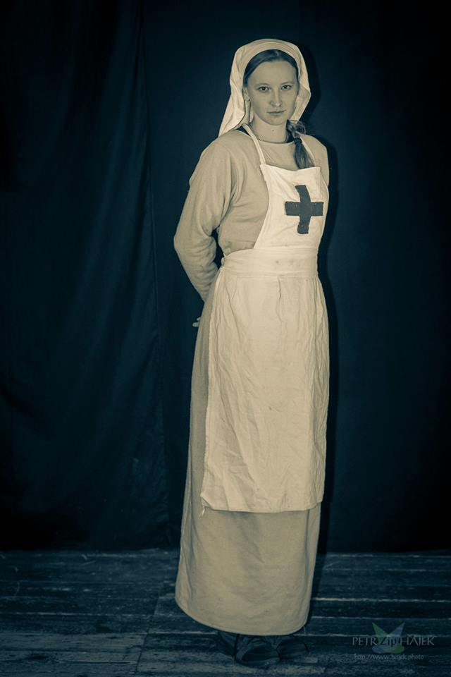
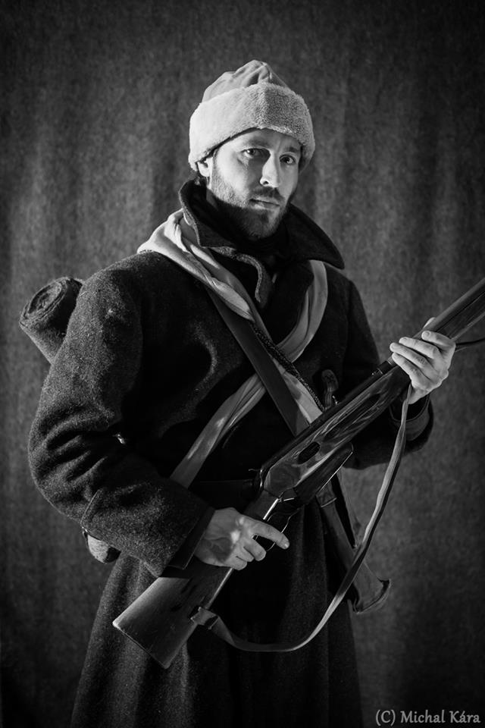
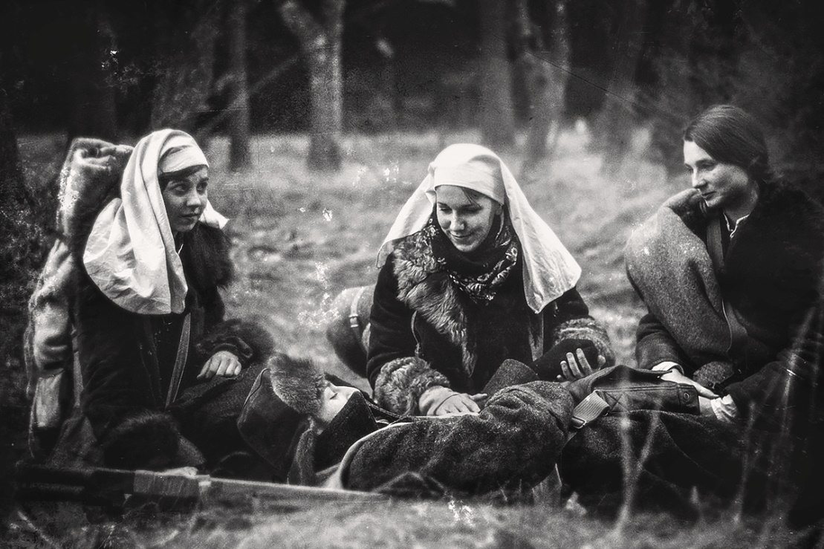
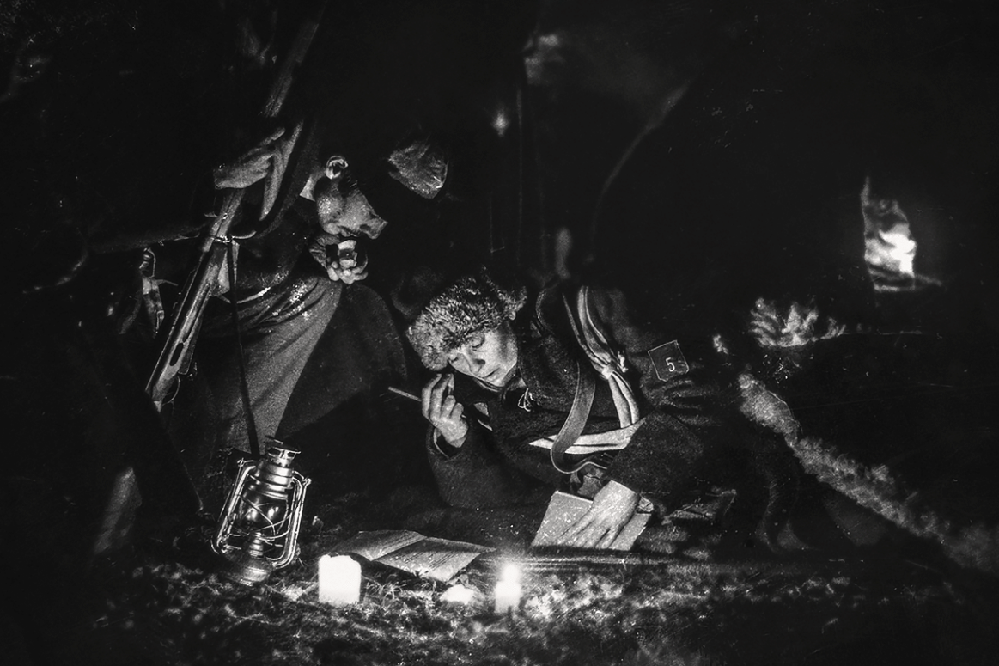
Obrázek 1. Příklad mužského a ženského kostýmu na larpu Legie
(Zdroj: https://www.facebook.com/sibirskypribeh/photos/a.1001490009898442/1001494279898015/?type=3&theater a https://www.facebook.com/sibirskypribeh/photos/a.2088172211230211/2088174381229994/?type=3&theater)
Obrázek 2. larpu Legie se mohou zúčastnit i ženy
(Zdroj: https://www.facebook.com/sibirskypribeh/photos/a.992801267433983/992801474100629/?type=3&theater)
Obrázek 3. hra probíhá i po západu slunce
(Zdroj: https://www.facebook.com/sibirskypribeh/photos/a.992801267433983/992802057433904/?type=3&theater)
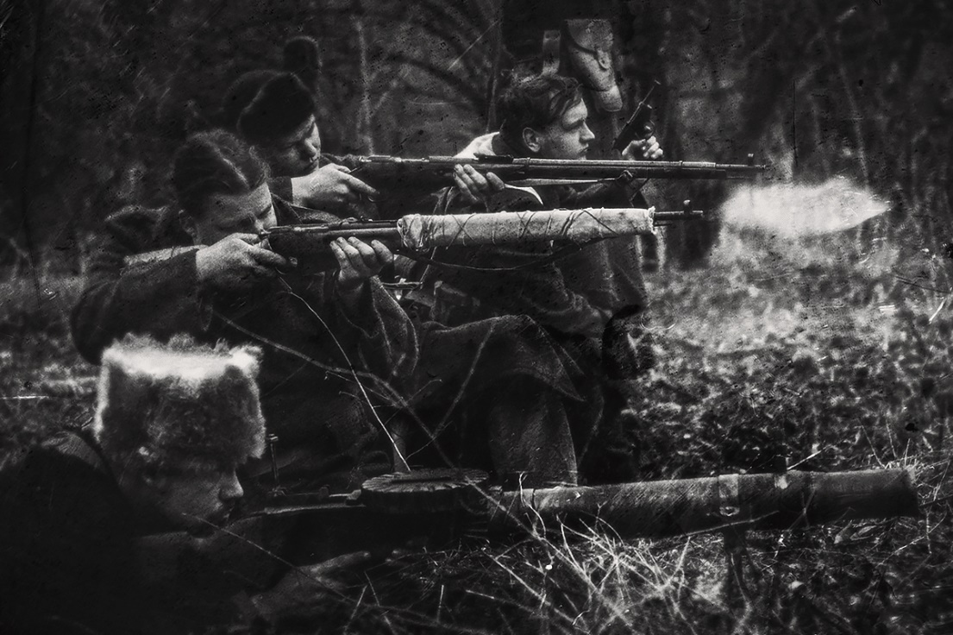

Obrázek 4. autentičnost je dosahována i funkčními maketami zbraní z dob první světové války
(Zdroj: https://www.facebook.com/sibirskypribeh/photos/a.992801267433983/992802637433846/?type=3&theater)

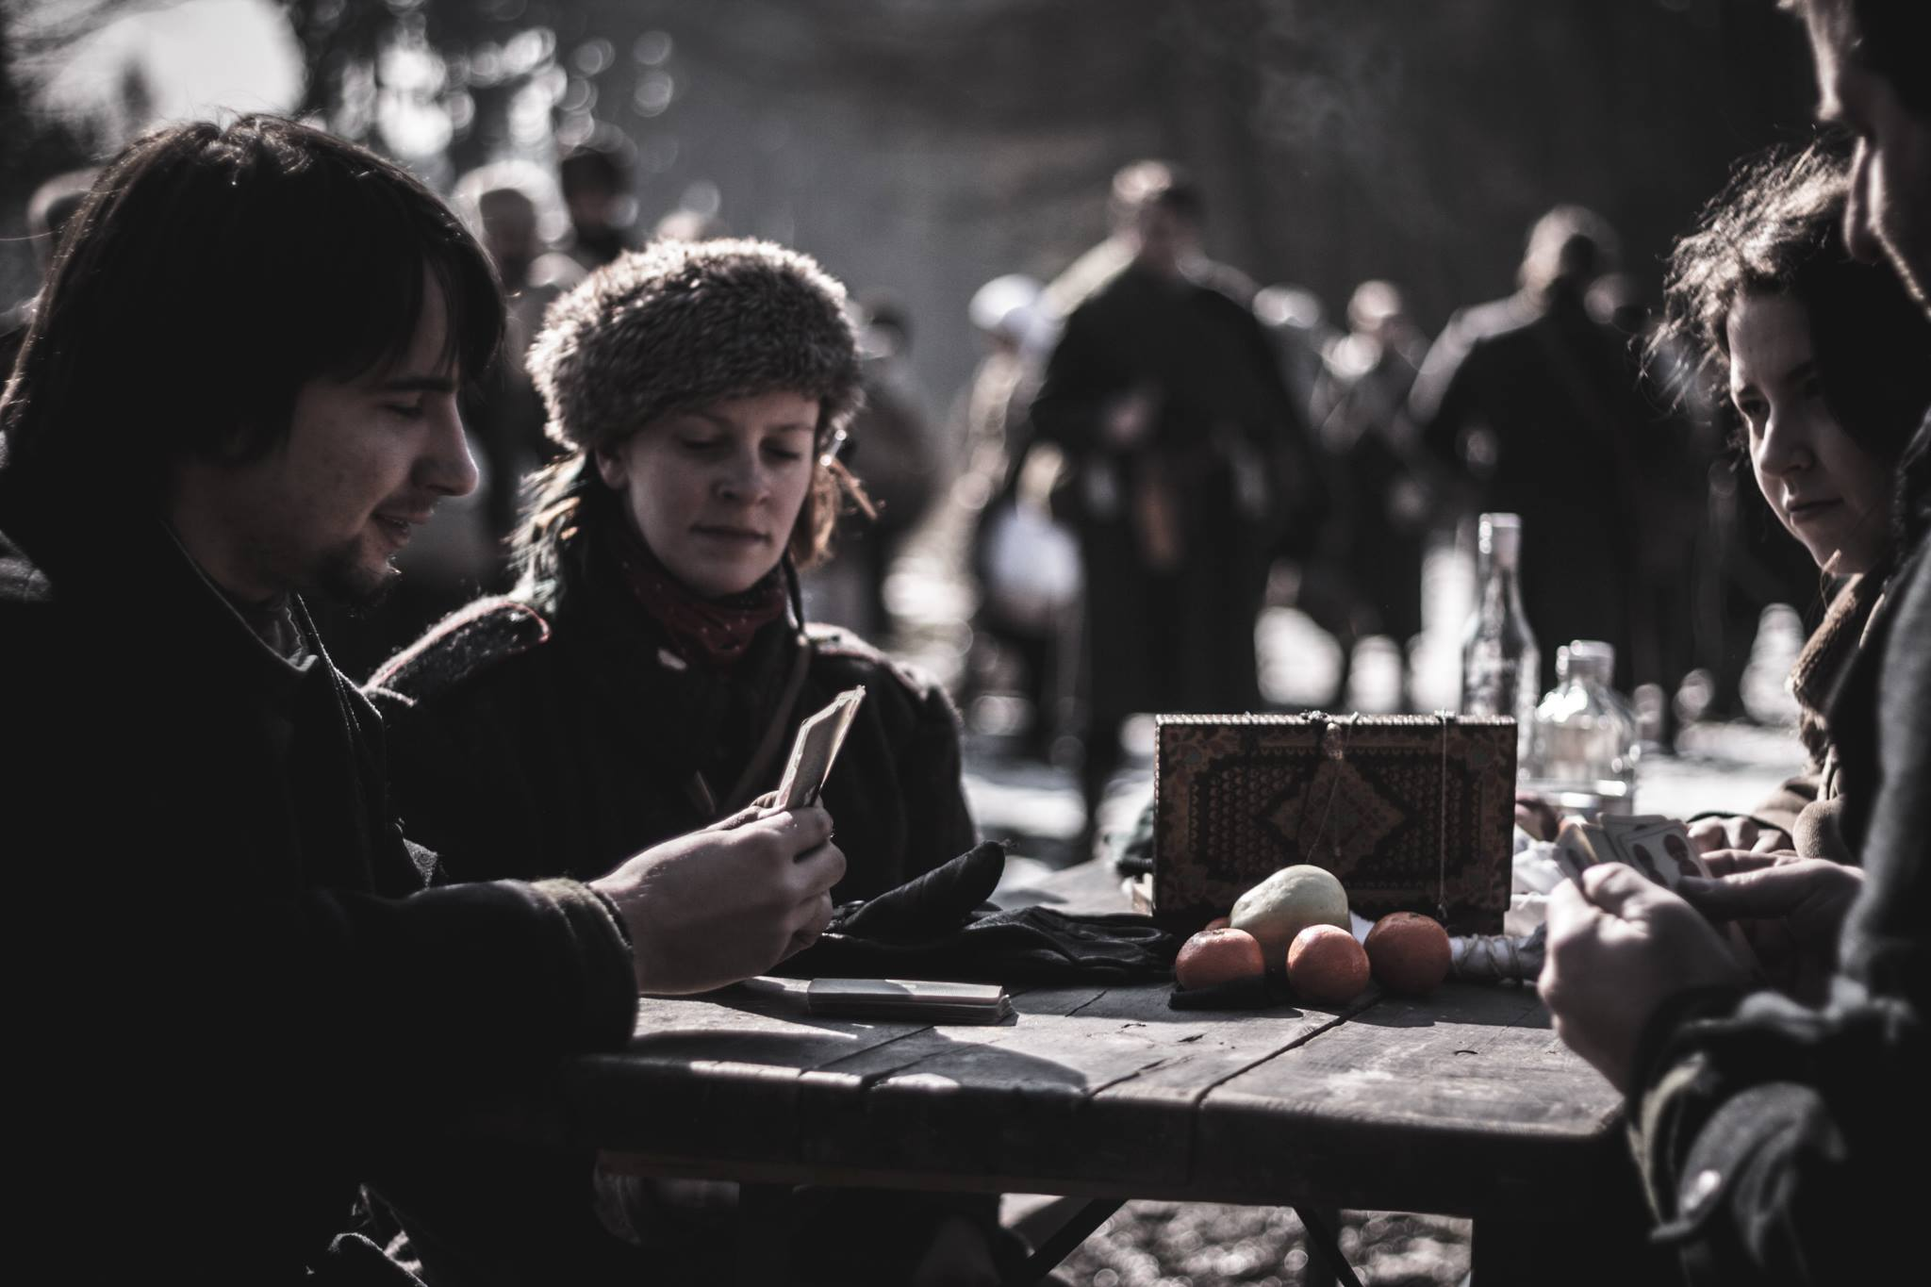
Obrázek 5. larpu Legie není jen o boji a smrti, ale i o životě a přátelství
(Zdroj: https://www.facebook.com/sibirskypribeh/photos/a.808973809150064/808980969149348/?type=3&theater)

